

**INFORME DE ANÁLISIS A LA EJECUCIÓN FÍSICA**

**Y PRESUPUESTARIA DEL**

**PLAN OPERATIVO ANUAL -POA- 2024**

**PRIMER CUATRIMESTRE**

**MINISTERIO DE FINANZAS PÚBLICAS (MINFIN)**





**Dirección de Planificación y Desarrollo Institucional (DIPLANDI)**

**Guatemala, 20 de mayo 2024**

**INFORME DE ANÁLISIS A LA EJECUCIÓN FÍSICA Y PRESUPUESTARIA DEL PLAN OPERATIVO ANUAL -POA- PRIMER CUATRIMESTRE 2024**

Tabla de contenido

Presentación ii

1. La Ejecución Física y Presupuestaria. 1

1.1. Ejecución física. 2

1.1.1 A nivel de Producto. 2

1.1.2. A nivel de Subproducto. 6

1.1.3. A nivel de Acciones. 13

1.2. Ejecución presupuestaria. 14

1.2.1 A nivel de Grupo de Gasto. 14

1.2.2 A nivel de Renglón Presupuestario. 15

1.2.3 Por Tipo de Gasto. 17

1.3. Correspondencia entre ejecución física y presupuestaria. 17

2. Principales logros alcanzados durante el primer cuatrimestre POA 2024. 18

2.1 Gestión de los ingresos 18

2.2 Gestión de los egresos 23

2.3 Consolidado de logros institucionales. 40

3. Estrategia para la mejora de la Ejecución y Calidad del Gasto del Ministerio de Finanzas Públicas. 47

4. Proyectos institucionales en apoyo a la modernización e innovación del Ministerio de Finanzas Públicas. 53

ANEXO No. 1 56

ANEXO No. 2 62

ANEXO No. 3 63

ANEXO No. 4 68

# **Presentación**

El presente ***“Informe de Análisis a la Ejecución Física y Presupuestaria del Plan Operativo Anual POA 2024 Primer Cuatrimestre”*** muestra el nivel de ejecución física y presupuestaria alcanzado por las direcciones sustantivas y de apoyo del Ministerio de Finanzas Públicas (MINFIN) durante el período comprendido de enero a abril del año 2024; el informe como tal, atiende las competencias que el artículo 94 del Reglamento Orgánico Interno (ROI) del MINFIN, asigna a la Dirección de Planificación y Desarrollo Institucional (DIPLANDI) específicamente relacionadas con el Sistema de Planificación Institucional, caso particular la Planificación Operativa o de corto plazo.

En ese sentido, ***(DIPLANDI) con el presente informe, busca contribuir a fortalecer la institucionalidad del MINFIN***, especialmente en cuanto a la cultura de información analítica, con una actitud propositiva en el marco de la planificación operativa, y que fundamentalmente contribuya a robustecer el proceso de toma de decisiones; en igual forma, busca identificar los avances en los niveles físico y presupuestario del Plan Operativo Anual (POA) 2024, bajo el análisis de una valoración cuantitativa y cualitativa, en el marco de la Gestión por Resultados (GpR) con enfoque de Gestión de Calidad, haciendo especial énfasis en las variables de productos, subproductos y acciones que cada una de las dependencias han programado y ejecutado en los respectivos planes operativos del presente año.

El informe presentado, se sustenta en el marco de la **Política General de Gobierno (PGG)** del actual gobierno, específicamente en el ***Eje: 1) Hacía una función pública legítima y eficaz***, con el cual el Ministerio de acuerdo a su mandato se encuentra directamente relacionado.

En el informe, se incluye un análisis a la ejecución física y presupuestaria de forma acumulada al primer cuatrimestre de ejecución del POA, en lo que respecta a la parte física, el análisis se centra en la ejecución a nivel de producto, subproducto y acciones y en la presupuestaria a nivel de grupo de gasto, renglón presupuestario y tipo de gasto. En igual forma, se incluye un tema relacionado con la correspondencia entre la ejecución física y presupuestaria, con la finalidad de analizar la relación manifestada por las dos variables durante el primer cuatrimestre.

Otros elementos importantes que, forman la estructura del informe, está relacionado con los principales logros alcanzados por cada dependencia del MINFIN durante el período analizado.

Es importante destacar que, en esta oportunidad, ***nuevamente en el informe se está incorporando una sección relacionada con la estrategia para mejorar la ejecución y calidad de gasto al interno del MINFIN, con la finalidad de atender lo regulado en el artículo 20 del Decreto número 54-2022 del Congreso de la República de Guatemala, Ley del Presupuesto General*** ***de Ingresos y Egresos del Estado para el ejercicio fiscal 2024***.

Finalmente, indicar que se incorporan cuatro anexos, el primero relacionado con las metas físicas para el primer cuatrimestre POA 2024; el segundo con la ejecución presupuestaria por direcciones de apoyo y sustantivas; el tercero con la ejecución presupuestaria a nivel del renglón presupuestario y en el cuarto se presenta una matriz de seguimiento y monitoreo al POA a nivel de productos, subproductos y acciones.

# **La Ejecución Física y Presupuestaria.**

El informe del primer cuatrimestre de ejecución física y presupuestaria del Plan Operativo Anual (POA) 2024, se constituye en un instrumento donde se muestra el avance de las actividades planificadas para ejecutarse durante un período de tiempo por cada una de las Direcciones Sustantivas y de Apoyo del MINFIN y los recursos presupuestarios utilizados, en el caso particular durante el primer cuatrimestre (enero–abril) del 2024.

Para propósitos del análisis que se incorpora en el informe, se consideró pertinente continuar incluyendo dos conceptos de mucha importancia dentro de la planificación y presupuestación, como son los de ***Producto y Subproducto***, los cuales forman parte de la cadena de resultados, dentro de un modelo de Gestión por Resultados, estos conceptos adquieren relevancia dentro del presente informe, ya que el análisis se centra tanto en las ***Direcciones Sustantivas (13)*** como en las ***Direcciones de Apoyo (11)***; por el lado de las primeras direcciones; es decir, aquellas dependencias que generan productos terminales y cuyo destino es beneficiar a instancias que se localizan en los ambientes externos al Ministerio. En tanto que las segundas, las direcciones de apoyo, se caracterizan porque fundamentalmente su función es apoyar de manera directa a la ejecución de actividades de las direcciones sustantivas.

En ese sentido, se define **Producto** “como la intervención que consiste en un conjunto de bienes y servicios estandarizados que incidirá en el camino causal critico que contribuirá al logro de los resultados estratégicos al ser entregados a la población”[1].

El ***Subproducto*** “es la combinación de los insumos, que durante el proceso productivo son transformados en bienes o servicios que se entregarán a la población”[2].

Por lo anteriormente expuesto y siguiendo a la ***Guía Conceptual de Planificación y Presupuesto por Resultados,*** en este documento se hace mención que la provisión de bienes y servicios se genera a partir de las intervenciones identificadas y que, por lo tanto, cada producto debe ser asociado a una categoría de presupuesto que se denomina ***“actividad”***.

Durante el análisis de los conceptos de “producto” y “subproducto”, se estableció que el marco referencial para ambos términos sería las actividades ejecutadas por las direcciones sustantivas y de apoyo. Es importante señalar que los datos presupuestarios presentados en este informe se derivan del Sistema de Contabilidad Integrada (SICOIN), mientras que los datos relativos a la ejecución física provienen del Sistema de Gestión Estratégica (SIGES)

## **Ejecución física.**

### **A nivel de Producto.**

En el presente informe se analiza la ejecución física del primer cuatrimestre del POA 2024 del MINFIN, desde el ***enfoque físico a nivel de productos***, la tabla 1, muestra la programación a nivel de productos planificados y ejecutados entre las direcciones sustantivas y de apoyo, en total 28 productos vigentes distribuidos de la manera como se observa en la tabla siguiente.

**Tabla 1**

**Programación a nivel de Productos en Direcciones**

**Sustantivas y de Apoyo del MINFIN. POA 2024**

|  |  |  |  |  |  |
| --- | --- | --- | --- | --- | --- |
| **Descripción** | **Cantidad** | **Cantidad de Productos** | | | |
| **Vigente** | **Primer Cuatrimestre** | | **% de Ejecución** |
| **Programado** | **Ejecutado** |
| Dependencias Sustantivas | 14 | 17 | 13 | 13 | 93.00 |
| Dependencias de Apoyo | 11 | 11 | 9 | 9 | 100.00 |
| **Total** | **25** | **28** | **22** | **22** | **96.00** |

Fuente: Sistema Informático de Gestión (SIGES); Dirección de Planificación y Desarrollo Institucional, Ministerio de Finanzas Públicas 2024.

Con la finalidad de analizar objetivamente la ejecución del primer cuatrimestre del POA 2024, en la tabla 2 se examinaron y valoraron de manera individual cada una de las unidades de medidas de los diferentes productos ejecutados por las direcciones sustantivas y de apoyo; en vista de que los productos muestran unidades de naturaleza muy distinta, fue necesario asociarlas de manera homogénea y valorar cuantitativamente la ejecución que correspondió a cada una de estas, luego fueron integradas para obtener un promedio general a nivel institucional.

La tabla 2, muestra ***el porcentaje de ejecución física acumulada del POA 2024 durante el primer cuatrimestre a nivel de productos, el cual ascendió a 91% porcentaje que alcanzó una calificación de excelente.*** El porcentaje alcanzado, es el resultado de haberse ejecutado tres unidades de medidas que se programaron para el POA 2024 (documento, persona y registro) en dichas unidades se concentraron 28 productos vigentes (100%) que se distribuyen en direcciones sustantivas (13) y de apoyo (10).

**Tabla. 2**

**Ministerio de Finanzas Públicas. Ejecución Física a nivel de Producto,**

**Direcciones Sustantivas y de Apoyo Plan Operativo Anual 2024.**

**Primer Cuatrimestre a nivel de Unidades de Medida (En %)**

|  |  |  |  |  |  |
| --- | --- | --- | --- | --- | --- |
| **No.** | **Unidad de medida** | **Vigente** | **Programado 1er. Cuatrimestre** | **Ejecución 1er. Cuatrimestre** | **% de Ejecución Acumulada** |
| 1 | Documento (1) | 35,923,605 | 12,340,722 | 10,453,441 | 85.00 |
| 2 | Persona (2) | 192,600 | 137,987 | 120,517 | 87.34 |
| 3 | Registro (3) | 235,480 | 101,827 | 101,827 | 100.00 |
| **Promedio de Ejecución Primer Cuatrimestre** | | | | | **91.00** |

Fuente: Sistema Informático de Gestión (SIGES); Dirección de Planificación y Desarrollo Institucional, Ministerio de Finanzas Públicas 2024.

1. **Incluye los productos siguientes:** Expedientes con gestión finalizada, Documentos legales emitidos, Informes de Auditoria Elaborados, Gestión de Servicios financieros, Administración, desarrollo y mantenimiento de los sistemas de información y telecomunicaciones, Gestión del recurso humano, Gestiones administrativas, Divulgación de información, Registro del patrimonio mueble e inmueble, Dirección y coordinación, Especies fiscales, formularios varios e impresiones, Instrumentos de planificación elaborados, Pago de obligaciones del Estado, Operaciones de crédito público, Informe de liquidación anual del presupuesto general de ingresos y egresos y cierre contable, Formulación y seguimiento de la política fiscal, Informe de la situación de los fideicomisos, Personas Atendidas en Materia de Contrataciones Públicas, Proveedores Precalificados e Inscritos en el Registro General de Adquisiciones del Estado, Formulación, seguimiento y evaluación de la política de transparencia fiscal,
2. Incluye los productos siguientes: Personas Formadas en Materia de Adquisiciones del Estado, Personas Formadas en Materia de Adquisiciones del Estado y Personal de Municipalidades con capacitación y asesoría técnica.
3. Incluye el producto de Registro y Valores Actualizados de Bienes Inmuebles.

En la tabla 3, se observa con mayor detalle la ejecución física alcanzada por cada uno de los productos asignados a cada una de las 14 dependencias sustantivas y 9 de apoyo, durante la ejecución del POA 2024 correspondiente al primer cuatrimestre; al respecto, vale indicar que en este informe, se han incluido tanto las direcciones sustantivas generadoras de productos finales, como también las direcciones de apoyo generadoras de productos intermedios; no está demás indicar que el objeto del presente informe no es únicamente mostrar la ejecución física del Ministerio en su conjunto, ya que como se puede observar, existe una diversidad de unidades de media, la finalidad es también visibilizar a cada una de las dependencias (sustantivas y de apoyo) con respecto a la ejecución alcanzada en el primer cuatrimestre del año 2024 a nivel de producto.

Al analizar individualmente a cada producto con los datos que muestra la Tabla 3, el 100% de la cantidad programada (23 de 23) lograron ejecutarse, habiéndose alcanzado un porcentaje promedio de ejecución acumulada al finalizar el primer cuatrimestre de un 91% (Tabla 2).

Con relación a la ejecución física a nivel de productos en la tabla 3, en lo que respecta a las Direcciones de Apoyo, el 100% logró ejecutarse y a la vez superar el promedio general acumulado del MINFIN que al finalizar el primer cuatrimestre fue de un 71.03%. (ver Tabla 3); con respecto a las Direcciones Sustantivas, de igual forma el 100% de lo programado logró ejecutarse, un 36% (5 de 14) no logró superar el promedio a nivel de productos que se habían programado para el primer trimestre del POA 2024.

Vale destacar que la ejecución física a nivel de productos para el primer cuatrimestre alcanzó un 91%, habiéndose ubicado aproximadamente 20 puntos porcentuales por arriba del promedio acumulado del MINFIN que fue de un 71.03% para el cuatrimestre analizado (ver Cuadro 12) en términos generales, una m ejecución física del plan operativo.

**Tabla 3**

**Ejecución Física a Nivel de Productos a través de Direcciones de Apoyo y Sustantivas.**

**Plan Operativo Anual (POA) 2024. Primer Cuatrimestre**

| **No.** | **Dependencia** | **No.** | **Productos** | **Unidad de Medida** | **Meta Física Vigente** | **Programado 1er. Cuatrimestre** | **Ejecutado1er. Cuatrimestre** | **% Eje. Acum.** |
| --- | --- | --- | --- | --- | --- | --- | --- | --- |
| **Direcciones de Apoyo** | | | | | | | | |
| 1 | Secretaría General | 1 | Expedientes con Gestión Finalizada | Documento | 12 | 4 | 4 | 100.00 |
| 2 | Asesoría Jurídica | 2 | Documentos Legales Emitidos | Documento | 12 | 4 | 4 | 100.00 |
| 3 | Auditoría Interna | 3 | Informes de Auditoría Elaborados | Documento | 12 | 4 | 4 | 100.00 |
| 4 | Financiera | 4 | Gestión de Servicios Financieros | Documento | 12 | 4 | 4 | 100.00 |
| 5 | Tecnologías de la Información | 5 | Administración, Desarrollo y Mantenimiento de los Sistemas de Información y Telecomunicaciones | Documento | 24 | 8 | 8 | 100.00 |
| 6 | Recursos Humanos | 6 | Gestión de Recurso Humano | Documento | 12 | 4 | 4 | 100.0 |
| 7 | Asuntos Administrativos | 7 | Gestiones Administrativas | Documento | 36 | 12 | 12 | 100.00 |
| 8 | Comunicación Social | 8 | Divulgación de Información | Documento | 12 | 4 | 4 | 100.00 |
| 9 | Planificación y Desarrollo Institucional | 9 | Instrumentos de Planificación Elaborados | Documento | 24 | 8 | 8 | 100.00 |
| **Direcciones Sustantivas** | | | | | | | | |
| 1 | Catastro y Avalúo de Bienes Inmuebles | 1 | Registro y Valores Actualizados de Bienes Inmuebles | Registro | 235,480 | 101,827 | 101,827 | 100.00 |
| 2 | Bienes del Estado | 2 | Registro del Patrimonio Mueble e Inmueble. | Documento | 4,545 | 1,585 | 1,585 | 100.00 |
| 3 | Taller Nacional de Grabados en Acero | 3 | Dirección y Coordinación | Documento | 12 | 4 | 4 | 100.00 |
| 4 | Especies fiscales, formularios varios e impresiones | Documento | 35,000,000 | 12,030,284 | 10,143,084 | 84.31 |
| 4 | Tesorería Nacional | 5 | Pago de Obligaciones del Estado. | Documento | 916,000 | 307,912 | 307,912 | 100.00 |
| 5 | Crédito Público | 6 | Operaciones de Crédito Público | Documento | 2,455 | 743 | 667 | 89.77 |
| 6 | Contabilidad del Estado | 7 | Informe de Liquidación Anual del Presupuesto General de Ingresos y Egresos y Cierre Contable | Documento | 1 | 1 | 0 | 0.00 |
| 7 | Análisis y Política Fiscal | 8 | Formulación y Seguimiento de la Política Fiscal | Documento | 57 | 17 | 13 | 76.47 |
| 8 | Fideicomisos | 9 | Informes de Fideicomisos | Documento | 15 | 5 | 5 | 100.00 |
| 9 | Dirección General de Adquisiciones del Estado | 10 | Personas Atendidas en Materia de Contrataciones Públicas. | Persona | 8,500 | 7,150 | 6,312 | 88.28 |
| 10 | Registro General de Adquisiciones del Estado | 11 | Proveedores Inscritos y Precalificados en el Registro General de Adquisiciones del Estado | Persona | 165,600 | 120,033 | 103,451 | 86.19 |
| 11 | Transparencia Fiscal | 12 | Documentos de Seguimiento y Evaluación de la Implementación de la Estrategia y Cumplimiento de la Aplicación de Estándares Y Compromisos de la Política de Transparencia Fiscal | Documento | 364 | 119 | 119 | 100.00 |
| 12 | Dirección de Formación y Desarrollo Profesional en Adquisiciones del Estado | 13 | Personas Formadas en Materia de Adquisiciones del Estado | Persona | 2,500 | 800 | 750 | 93.75 |
| 13 | Dirección de Asistencia a la Administración Financiera Municipal | 14 | Personal de Municipalidades con Capacitación y Asesoría Técnica | Persona | 16,000 | 10,004 | 10,004 | 100.00 |
| Fuente: Sistema Informático de Gestión (SIGES); Dirección de Planificación y Desarrollo Institucional, Ministerio de Finanzas Públicas 2024. | | | | | | | | |
| Nota: De los 28 Productos del Plan Operativo Anual 2024, 23 fueron programados para registrar ejecución durante el primer cuatrimestre del 2024 | | | | | | | | |

Finalmente, para mayor detalle de la ejecución física a nivel de productos, en el Anexo 1, se muestra el comportamiento de las diferentes unidades de medidas programadas y ejecutadas por cada una de las direcciones sustantivas y de apoyo, que permitieron integrar el porcentaje de la ejecución física alcanzado y que se presenta en la Tabla 3.

### **A nivel de Subproducto.**

Este apartado detalla la ejecución física acumulada al cierre del primer cuatrimestre del POA 2024 correspondiente al Ministerio de Finanzas Públicas, ***a nivel de subproductos,*** en la Tabla 4 se detalla lo planificado a ser ejecutado durante el cuatrimestre objeto de análisis, se programó la ejecución de 40 subproductos, distribuidos de la siguiente manera: 26 para las direcciones sustantivas y 13 para las de apoyo, habiéndose alcanzado un promedio de 97.50% de lo programado (39 de 40) con un calificativo de excelente habiendo participado tanto direcciones sustantivas como de apoyo.

**Tabla 4**

**Programación a nivel de Subproductos en Dependencias**

**Sustantivas y de Apoyo del MINFIN. POA 2024**

**Primer Cuatrimestre**

|  |  |  |  |  |  |
| --- | --- | --- | --- | --- | --- |
| **Descripción** | **Cantidad** | **Cantidad de Subproductos** | | | |
| **Vigente** | **Primer Cuatrimestre** | | **% de Ejecución** |
| **Programado** | **Ejecutado** |
| Dependencias Sustantivas | 14 | 31 | 26 | 24 | 92.31 |
| Dependencias de Apoyo | 11 | 15 | 13 | 13 | 100.00 |
| **Total** | **25** | **46** | **39** | **37** | **94.87** |

Fuente: Sistema Informático de Gestión (SIGES); Dirección de Planificación y Desarrollo Institucional, Ministerio de Finanzas Públicas 2024.

Para realizar el análisis a la ejecución física a nivel de subproductos, se elaboró la Tabla 5, donde se procedió con la misma lógica que para el análisis a nivel de productos, se evaluó y valoró de manera individual a las 4 unidades de medidas ejecutadas a nivel de subproductos, especialmente porque todas estas unidades muestran una naturaleza muy distinta; por tal razón, fue necesario asociar a estas unidades de manera homogénea, luego se valoró cuantitativamente la ejecución que correspondió a cada una, para obtener un promedio general a nivel institucional.

**Tabla 5**

**Ejecución Física a nivel de Subproducto por Unidad de Medida,**

**Direcciones Sustantivas y de Apoyo del MINFIN.**

**Plan Operativo Anual 2024 Primer Cuatrimestre**

**Por Unidades de Medida (En %)**

|  |  |  |  |  |  |
| --- | --- | --- | --- | --- | --- |
| **No.** | **Unidad de medida** | **Vigente** | **Programado 1er. Cuatrimestre** | **Ejecución 1er. Cuatrimestre** | **% de Ejecución Acumulada** |
| 1 | Documento (1) | 35,923,606 | 12,526,094 | 10,453,444 | 83.45 |
| 2 | Persona (2) | 198,900 | 140,686 | 122,979 | 87.41 |
| 3 | Registro (3) | 250,630 | 106,277 | 105,683 | 99.44 |
| 4 | Unidad monetaria (4) | 21,382 | 3,892 | 0.00 | 0.00 |
| **Promedio de Ejecución Primer Cuatrimestre** | | | | | **90.10** |

Fuente: Sistema Informático de Gestión (SIGES); Dirección de Planificación y Desarrollo Institucional, Ministerio de Finanzas Públicas 2024.

1. **Incluye los subproductos siguientes:**

Expedientes con Gestión Finalizada, Documentos Legales Emitidos, Informes de Auditoria Elaborados, Gestión de Servicios Financieros, Desarrollo, Implementación, Administración y Soporte de los Sistemas de Información, Administración de la Infraestructura Tecnológica y Soporte Técnico Informático a Usuarios, Gestión de Recurso Humano, Dotación de Bienes y Servicios, Servicios de Infraestructura, Mantenimiento y Operaciones, Servicios de Seguridad, Divulgación de Información, Legalización de Bienes Muebles, Actualización de Bienes Inmuebles, Dirección y Coordinación, Especies Valorizadas Impresas para el Sector Público y Colegios de Profesionales, Formularios Varios Impresos para el Sector Público y Entidades no Lucrativas, Instrumentos Planificación Elaborados, Apoyo a la Modernización del Ministerio de Finanzas Públicas, Pago de Obligaciones del Estado, Préstamos Aprobados por el Congreso de la República, con Gestión Finalizada, Instrucciones de Pago de Servicios de Deuda, Informe de Liquidación Anual del Presupuesto General de Ingresos y Egresos y Cierre Contable, Formulación y Seguimiento de la Política Fiscal, Informes para el Fortalecimiento de los Estándares de la OCDE, Informes del Plan de Implementación de Recomendaciones del Fondo Monetario Internacional -FMI-, Informes del Plan de Fortalecimiento de SAT, Informe de la Situación de los Fideicomisos, Formulación, Seguimiento Y Evaluación de la Política de Transparencia Fiscal, Informes de los Compromisos del Cuarto Plan del Área Fiscal de Gobierno Abierto.

1. **Incluye los subproductos siguientes:** funcionarios y empleados públicos capacitados en gestión por resultados, Personas capacitadas en materia de contrataciones públicas, Proveedores inscritos en el registro general de adquisiciones del Estado, Personas precalificadas como Proveedores del Estado, Proveedores del Estado con modificación y/o actualización en su asiento registral, Personas Formadas en Materia de Adquisiciones del Estado y Personas de municipalidades con capacitación y asesoría técnica.
2. **Incluye los subproductos siguientes:** Registro y valores actualizados de bienes inmuebles e Insumos Registrados en el catálogo.
3. **Incluye el subproducto siguiente**: Financiamiento bonificado, aprobado por el Congreso de la República con gestión finalizada (millones de quetzales).

En la Tabla 5 se muestra el análisis de la ejecución física del primer cuatrimestre del año 2024, conforme a las 4 unidades de medida a nivel de subproductos que mostraron el nivel de ejecución. En términos generales, se alcanzó una ejecución física acumulada de un 90.10% con un calificativo de excelente.

El porcentaje alcanzado, es el resultado de haberse ejecutado el 100% de las unidades de medida programadas en el POA 2024 (4 de 4), siendo las siguientes: documento, persona, registro y Unidad Monetaria, en estas unidades se concentraron los 39 sub productos, de los cuales se ejecutó el 95% (37 de 39) para el primer cuatrimestre del año 2024 (Tabla 6).

Para mayor información se presenta la Tabla 6, donde se observa con mayor detalle la ejecución de los subproductos programados para el primer cuatrimestre del POA 2024, a nivel de Direcciones de Apoyo y Sustantivas.

En la tabla indicada, se observa que, a nivel de Direcciones de Apoyo, el 100% (11 de 11) de los subproductos programados alcanzaron el 100% de ejecución de lo que se había programado para el primer cuatrimestre del POA 2024.

Continuando con la Tabla 6, en relación a los subproductos de las Dirección Sustantivas, el 11% no superó el promedio de ejecución física del MINFIN (71.03%); en igual forma, un 8% (2 de 26) de lo programado para el primer trimestre no logró ejecutarse

**Tabla 6**

**Ministerio de Finanzas Públicas**

**Ejecución Física a través de Direcciones Sustantivas y de Apoyo a Nivel de Subproductos**

**Plan Operativo Anual 2024. Primer Cuatrimestre**

| **No** | **Dependencia** | **No** | **Subproductos** | **Unidad de Medida** | **Meta Física Vigente** | **Programado 1er. Cuatrimestre** | **Ejecutado 1er. Cuatrimestre** | **% de Eje. Acum.** | |
| --- | --- | --- | --- | --- | --- | --- | --- | --- | --- |
| **DIRECCIONES DE APOYO** | | | | | | | | | |
| 1 | Secretaría General | 1 | Expedientes con Gestión Finalizada | Documento | 12 | 4 | 4 | 100.00 | |
| 2 | Asesoría Jurídica | 2 | Documentos Legales Emitidos | Documento | 12 | 4 | 4 | 100.00 | |
| 3 | Auditoría Interna | 3 | Informes de Auditoría Elaborados | Documento | 12 | 4 | 4 | 100.00 | |
| 4 | Financiera | 4 | Gestión de Servicios Financieros | Documento | 12 | 4 | 4 | 100.00 | |
| 5 | Tecnologías de la Información | 5 | Desarrollo, Implementación, Administración y Soporte de los Sistemas de Información | Documento | 12 | 4 | 4 | 100.00 | |
| 6 | Administración de la Infraestructura Tecnológica y Soporte Técnico Informático a Usuarios | Documento | 12 | 4 | 4 | 100.00 | |
| 6 | Recursos Humanos | 7 | Gestión de Recurso Humano | Documento | 12 | 4 | 4 | 100.00 | |
| 7 | Asuntos Administrativos | 8 | Dotación de Bienes y Servicios | Documento | 12 | 4 | 4 | 100.00 | |
| 9 | Servicios de Infraestructura, Mantenimiento y Operaciones | Documento | 12 | 4 | 4 | 100.00 | |
| 10 | Servicios de Seguridad | Documento | 12 | 4 | 4 | 100.00 | |
| 8 | Comunicación Social | 11 | Divulgación de Información | Documento | 12 | 4 | 4 | 100.00 | |
| 9 | Planificación y Desarrollo Institucional | 12 | Instrumentos de Planificación Elaborados | Documento | 12 | 4 | 4 | 100.00 | |
| 13 | Apoyo a la Modernización del Ministerio de Finanzas Públicas | Documento | 12 | 4 | 4 | 100.00 | |
| **DIRECCIONES SUSTANTIVAS** | | | | | | | | | |
| 1 | Catastro y Avalúo de Bienes Inmuebles | 1 | Registro y Valores Actualizados de Bienes Inmuebles | Registro | 235,480 | 101,827 | 101,827 | 100.00 | |
| 2 | Bienes del Estado | 2 | Legalización De Bienes Muebles | Documento | 2,100 | 900 | 900 | 100.00 | |
| 3 | Actualización de Bienes Inmuebles | Documento | 2,445 | 685 | 685 | 100.00 | |
| 3 | Taller Nacional de Grabados en Acero | 4 | Dirección y Coordinación | Documento | 12 | 4 | 4 | 100.00 | |
| 5 | Especies valorizadas impresas para el Sector Público y Colegios de Profesionales | Documento | 22,750,000 | 11,110,000 | 9,145,200 | 82.32 | |
| 6 | Formularios Varios Impresos para el Sector Público y Entidades No Lucrativas | Documento | 12,250,000 | 1,105,653 | 997,884 | 90.25 | |
| 4 | Tesorería Nacional | 7 | Pago de Obligaciones Del Estado | Documento | 916,000 | 307,912 | 307,912 | 100.00 | |
| 5 | Técnica del Presupuesto | 8 | Funcionarios y Empleados Públicos Capacitados en Gestión por Resultados | Persona | 6300 | 2,699 | 2,462 | 91.22 | |
| 9 | Insumos Registrados en el Catálogo | Registro | 15,150 | 4,450 | 3,856 | 86.65 | |
| 6 | Crédito Público | 10 | Financiamiento Bonificado, Aprobado por el Congreso de la República, con Gestión Finalizada (Millones de Quetzales) | Unidad monetaria | 21,382 | 3,892 | 0 | 0.00 | |
| 11 | Instrucciones de Pago de Servicios de Deuda | Documento | 2,450 | 743 | 667 | 89.77 | |
| 7 | Contabilidad del Estado | 12 | Informe de Liquidación Anual del Presupuesto General de Ingresos y Egresos y Cierre Contable | Documento | 1 | 1 | 0 | 0.00 | |
| 8 | Análisis y Política Fiscal | 13 | Formulación y Seguimiento de la Política Fiscal | Documento | 12 | 4 | 4 | 100.00 | |
| 14 | Informes para el fortalecimiento de los Estándares de La OCDE. | Documento | 18 | 5 | 3 | 60.00 | |
| 15 | Informes del Plan de Implementación de Recomendaciones del Fondo Monetario Internacional  -FMI- | Documento | 13 | 4 | 3 | 75.00 | |
| 16 | Informes del Plan de Fortalecimiento de SAT. | Documento | 14 | 4 | 3 | 75.00 | |
| 9 | Fideicomisos | 17 | Informes de Fideicomisos | Documento | 15 | 5 | 5 | 100.00 | |
| 10 | Dirección General de Adquisiciones del Estado | 18 | Personas Capacitadas en Materia de Contrataciones Públicas | Persona | 8,500 | 7,150 | 6,312 | 88.28 | |
| 20 | Diseño Conceptual para la Mejora Continua del Sistema de Información de Contrataciones y Adquisiciones del Estado (Guatecompras) | Documento | 6 | 3 | 3 | 100.00 | |
| 11 | Registro General de Adquisiciones del Estado | 21 | Proveedores Inscritos en el Registro General de Adquisiciones del Estado | Persona | 40,312 | 18,491 | 13,028 | 70.46 | |
| 22 | Proveedores Precalificados en el Registro General de Adquisiciones del Estado | Persona | 7,119 | 2,867 | 1,223 | 42.66 | |
| 22 | Proveedores del Estado con Modificación y/o Actualización en su Asiento Registral | Persona | 118,169 | 98,675 | 89,200 | 90.40 | |
| 12 | Transparencia Fiscal | 23 | Documentos de avance de la Estrategia de Implementación de la Política de Transparencia Fiscal | Documento | 346 | 114 | 114 | 100.00 | |
| 24 | Documentos de Aplicación de los Estándares, Iniciativas y Compromisos en Materia de Transparencia Fiscal | Documento | 18 | 5 | 5 | 100.00 | |
| 13 | Dirección de Formación y Desarrollo Profesional en Adquisiciones del Estado | 25 | Personas Formadas en Materia de Adquisiciones del Estado | Persona | 2,500 | 800 | 750 | 93.75 | |
| 14 | Dirección de Asistencia a la Administración Financiera Municipal | 26 | Personal de Municipalidades con Capacitación y Asesoría Técnica | Persona | 16,000 | 10,004 | 10,004 | 100.00 | |
| Fuente: Sistema Informático de Gestión (SIGES); Dirección de Planificación y Desarrollo Institucional, Ministerio de Finanzas Públicas 2024. | | | | | | | | |
| *Nota: De los 46 Subproductos del Plan Operativo Anual 2024, 39 fueron programados para registrar ejecución durante el primer cuatrimestre del 2024* | | | | | | | | |

Para mayor detalle de la ejecución física a nivel de subproductos, en el Anexo 2, se muestra el comportamiento de las diferentes unidades de medidas programadas y ejecutadas para cada una de las direcciones sustantivas y de apoyo, que permitieron integrar el porcentaje de la ejecución física alcanzado y que se presenta en la Tabla 5.

### **A nivel de Acciones.**

El seguimiento y monitoreo a nivel de acciones programado para las Direcciones Sustantivas y de Apoyo en el POA 2024 y especialmente para el primer cuatrimestre, un elemento innovador y efectivo dentro del Sistema de Planificación Institucional del Ministerio de Finanzas Públicas, implementado a partir del 2016, especialmente ha contribuido a fortalecer el proceso de seguimiento y monitoreo con objetividad en la ejecución del Plan Operativo Anual, pero especialmente la institucionalidad a lo interno del Ministerio, ya que permite visibilizar la intervención de cualquier dirección del ministerio en el logro de los principales resultados.

En el POA 2024, se programó ejecutar para el primer cuatrimestre un total de 317 acciones, en el Tabla 7 se observa una distribución de 179 acciones para las dependencias Sustantivas (56%) y 113 para las de Apoyo (44%), como se presenta en la Tabla 7.

**Tabla 7**

**Programación a nivel de Acciones en Dependencias**

**Sustantivas y de Apoyo. MINFIN Poa 2024**

**Primer Cuatrimestre**

|  |  |  |
| --- | --- | --- |
| **Descripción** | **Cantidad** | |
| **Dependencias** | **Acciones** |
| Dependencias Sustantivas | 14 | 179 |
| Dependencias de apoyo | 11 | 138 |
| **Total** | **25** | **317** |

Fuente: Dirección de Planificación y Desarrollo Institucional, Ministerio de Finanzas Públicas2024

Con la finalidad de cuantificar la ejecución física de las acciones programadas en el POA 2024, en la Tabla 8 se presenta el análisis cualitativo y cuantitativo a las diferentes unidades de medida que representan a cada una de las acciones ejecutadas por las distintas dependencias sustantivas y de apoyo.

**Tabla 8**

**Ejecución Física a través de Direcciones Sustantivas y de Apoyo**

**a Nivel de Acciones por Unidad de Medida. Plan Operativo Anual 2024.**

**Primer cuatrimestre**

| **No.** | **Unidad de medida** | **Vigente** | **Ejecución Acumulada** | **% de Ejecución** |
| --- | --- | --- | --- | --- |
| 1 | Documento | 51,394,936 | 10,517,469 | 20.46 |
| 2 | Registro | 278,667 | 113,706 | 41.00 |
| 3 | Persona | 221,050 | 122,442 | 55.36 |
| 4 | Evento | 77 | 15 | 19.49 |
| 5 | Minuta de Reunión | 6 | 2 | 33.33 |
| 6 | Página Web | 131 | 38 | 29.01 |
| 7 | Portales | 60 | 18 |  |
| 8 | Préstamos | 6 | 3 | 50.00 |
| 9 | Ración | 77,828 | 24,917 | 32.02 |
| 10 | Reunión | 170 | 52 | 30.59 |
| 11 | Servicio | 36 | 4 | 11.11 |
| 12 | STSS | 12 | 4 | 33.33 |
| 13 | Video | 12 | 3 | 25.00 |
| **Promedio de Ejecución al Primer Cuatrimestre 2024** | | | | **32.00** |

Fuente: Sistema Informático de Gestión (SIGES); Dirección de Planificación y Desarrollo Institucional, Ministerio de Finanzas Públicas 2024.

En términos generales, la ejecución física acumulada para el primer cuatrimestre a nivel de Acciones del POA 2024, alcanzó un 32%, este porcentaje adquirió un calificativo de aceptable; no obstante, no logró superar el promedio de ejecución acumulada del MINFIN (71.03%) por una diferencia por abajo de 39 puntos porcentuales.

En la Tabla 8, se puede observar que se programó en el POA 2024 a nivel de acciones, un total de 13 unidades de medida, al finalizar el primer cuatrimestre se ejecutó el 92% (12 de 13) de lo programado; sin embargo, el 100% de las unidades de medida ejecutadas no superaron al promedio general de ejecución física del MINFIN (71.03%).

En el Anexo 4, se muestran las 317 acciones programadas para el ejercicio fiscal 2024 y las 221 ejecutadas durante el primer trimestre del presente año que representan el 70% de lo planificado.

## **Ejecución presupuestaria.**

## **A nivel de Grupo de Gasto.**

En la Tabla 9 se muestra la ejecución presupuestaria del primer cuatrimestre a nivel de grupos de gasto, se observa que fueron ejecutados Q 106.8 millones de Quetzales, que representó el 26.9% del presupuesto vigente del Ministerio que asciende a la cantidad de Q 397.0 millones de Quetzales para ser ejecutados en el ejercicio fiscal 2024.

**Tabla 9**

**Plan Operativo Anual 2024**

**Ejecución Presupuestaria A Nivel De Grupo De Gasto (Qs).**

**Primer Cuatrimestre 2024**

|  |  |  |  |  |  |
| --- | --- | --- | --- | --- | --- |
| **Grupo de Gasto** | **Descripción** | **Vigente** | **Ejecutado Primer Cuatrimestre** | **Ejecución Acumulada** | **% Ejecución acumulada** |
| 000 | Servicios Personales | 286,174,687.00 | 83,850,861.24 | 83,850,861.24 | 78.53 |
| 100 | Servicios No Personales | 62,654,937.00 | 7,712,036.18 | 7,712,036.18 | 7.22 |
| 200 | Materiales y Suministros | 18,607,760.00 | 2,918,522.34 | 2,918,522.34 | 2.73 |
| 300 | Propiedad, Planta, Equipo e Intangibles | 16,186,115.00 | 728,693.47 | 728,693.47 | 0.68 |
| 400 | Transferencias Corrientes | 12,946,501.00 | 11,572,050.02 | 11,572,050.02 | 10.84 |
| 900 | Asignaciones Globales | 450,000.00 | - | - | 0.00 |
|  | **Total** | **397,020,000.00** | **106,782,163.25** | **106,782,163.25** | **26.90** |

Fuente: Sistema de Contabilidad Integrada (SICOIN). Dirección de Planificación y Desarrollo Institucional, Ministerio de Finanzas Públicas 2024

En términos generales, el porcentaje de ejecución acumulada durante el primer cuatrimestre del ejercicio fiscal 2024 alcanzó un 26.90%, se considera un porcentaje con un calificativo conservador, si se tiene presente que no hubo restricciones presupuestarias relacionadas con el gasto.

Al analizar la ejecución presupuestaria desde los principales Grupos de Gasto, en Servicios Personales, se concentró el 78.53% de la ejecución presupuestaria del primer cuatrimestre con aproximadamente Q 83.9 millones de Quetzales, cuyos recursos fueron destinado al pago de los servicios personal prestados en relación de dependencia. El segundo grupo de gasto en importancia fue Transferencias Corrientes con un 10.84% (Q 11.6 millones de Quetzales).

## **A nivel de Renglón Presupuestario.**

El objeto de mostrar la ejecución presupuestaria acumulada a nivel de renglón presupuestario, obedece entre otras razones, a presentar con mayor detalle el gasto ejecutado durante el primer cuatrimestre del POA 2024, especialmente cuantificar e identificar los renglones con mayor representatividad en el gasto.

En la Tabla 10, se muestra la ejecución presupuestaria a nivel de renglón presupuestario para el primer cuatrimestre POA 2024, se puede observar que este tipo de gasto acumulado, se concentró aproximadamente un 58% en 4 renglones presupuestarios que corresponden al Grupo 0 Servicios Personales, siendo en su orden los de mayor representatividad: Renglón 015 Complementos específicos al personal permanente (22.32%); Renglón 011 Personal Permanente (13.94%), 021 Personal Supernumerario (10.95%) y Renglón 012 Complemento Personal al Salario del Personal Permanente (10.31%). El restante 42% del gasto, se distribuyó en renglones presupuestarios de los Grupos 0, 1, 3, y 4.

**Tabla 10**

**Plan Operativo Anual 2024.**

**Ejecución Presupuestaria a nivel de Renglón Presupuestaria (Qs).**

**Primer Cuatrimestre 2024.**

| **Renglón** | **Descripción** | **Vigente** | **Ejecutado Primer Cuatrimestre** | **% Ejecución acumulada** |
| --- | --- | --- | --- | --- |
| O11 | Personal permanente | 48,325,661.00 | 14,889,132.56 | 13.94 |
| O12 | Complemento personal al salario del personal permanente | 38,223,630.00 | 11,008,158.42 | 10.31 |
| O15 | Complementos específicos al personal permanente | 71,341,546.00 | 23,837,157.27 | 22.32 |
| O21 | Personal supernumerario | 40,860,124.00 | 11,697,317.52 | 10.95 |
| O27 | Complementos específicos al personal temporal | 14,420,850.00 | 4,148,666.46 | 3.89 |
| O29 | Otras remuneraciones de personal temporal | 22,499,969.00 | 6,693,329.68 | 6.27 |
| O41 | Servicios extraordinarios de personal permanente | 7,162,515.00 | 2,102,600.96 | 1.97 |
| O63 | Gastos de representación en el interior | 5,920,800.00 | 2,039,815.90 | 1.91 |
| O71 | Aguinaldo | 16,442,658.00 | 5,506,322.68 | 5.16 |
| O72 | Bonificación anual (bono 14) | 16,150,393.00 | 628,985.04 | 0.59 |
| 111 | Energía eléctrica | 3,369,204.00 | 1,286,866.02 | 1.21 |
| 158 | Derechos de bienes intangibles | 11,409,984.00 | 519,105.39 | 0.49 |
| 191 | Primas y gastos de seguros y fianzas | 5,898,804.00 | 2,713,240.16 | 2.54 |
| 199 | Otros servicios | 10,881,690.00 | 679,766.36 | 0.64 |
| 328 | Equipo de cómputo | 4,772,416.00 | 437,583.00 | 0.41 |
| 413 | Indemnizaciones al personal | 9,000,000.00 | 8,792,755.97 | 8.23 |
| 415 | Vacaciones pagadas por retiro | 2,597,039.00 | 2,596,934.06 | 2.43 |
|  | Otros renglones presupuestarios | 67,742,717.00 | 7,204,425.80 | 6.75 |
| **TOTAL** | | **397,020,000.00** | **106,782,163.25** | **26.90** |

Fuente: Sistema de Contabilidad Integrada (SICOIN). Dirección de Planificación y Desarrollo Institucional, Ministerio de Finanzas Públicas 2024

En términos generales, el gasto total del cuatrimestre analizado a nivel de renglones presupuestarios ascendió a Q 106.8 millones de Quetzales de un total vigente para el MINFIN de Q 397.2 millones y que representó un 26.90% del presupuesto asignado al Ministerio para el primer cuatrimestre del 2024.

## **Por Tipo de Gasto.**

La Tabla 11, muestra la ejecución presupuestaria del POA 2024 por Tipo de Gasto para el primer cuatrimestre, al analizar la ejecución se observa que el 99.32% de lo ejecutado se concentró en Gastos de Funcionamiento, lo que significó que los recursos presupuestarios fueran destinados básicamente para el pago del recurso humano que se desempeña en las diferentes dependencias del Ministerio de Finanzas Públicas. Escasamente un 0.68% del presupuesto por tipo de gasto fue destinado a inversión.

**Tabla 11**

**Plan Operativo Anual 2024**

**Ejecución Presupuestaria Por Tipo De Gasto (Qs).**

**Primer Cuatrimestre 2024.**

| **Descripción** | **Vigente** | **Ejecutado Primer Cuatrimestre** | **Ejecución Acumulada** | **% Ejecución Acumulada** |
| --- | --- | --- | --- | --- |
| Funcionamiento | 380,833,885.00 | 106,053,469.78 | 106,053,469.78 | 99.32 |
| Inversión | 16,186,115.00 | 728,693.47 | 728,693.47 | 0.68 |
| **Total** | **397,020,000.00** | **106,782,163.25** | **106,782,163.25** | **26.90** |

Fuente: Sistema de Contabilidad Integrada (SICOIN); Dirección de Planificación y Desarrollo Institucional, Ministerio de Finanzas Públicas 2024

## **Correspondencia entre ejecución física y presupuestaria.**

Con respecto al análisis a la ejecución física y presupuestaria a nivel de productos, subproductos y acciones del POA 2024 del primer cuatrimestre, se consideró importante realizar el análisis de la ejecución física con respecto a la presupuestaria, con la finalidad de encontrar la correspondencia entre ambas variables dentro del actual plan operativo.

En la Tabla 12, se observa que, al finalizar el primer cuatrimestre del 2024, se alcanzó ***un 71.03% de ejecución física, en tanto que la ejecución presupuestaria acumulada alcanzó un 26.90%***. Al analizar el comportamiento de ambas variables, se observa una diferencia significativa de aproximadamente 44 puntos porcentuales entre el promedio de la ejecución física y la presupuestaria. En términos generales, durante el primer cuatrimestre, no se observa la correspondencia entre las dos variables objeto de análisis, debiéndose tener presente que el cuatrimestre analizado es el primero del presente ejercicio fiscal, y que no existieron restricciones presupuestarias.

**Tabla 12**

**Correspondencia Entre La Ejecución Física Acumulada Y Presupuestaria.**

**Primer Cuatrimestre. POA 2024.**

|  |  |  |  |
| --- | --- | --- | --- |
| **No.** | **A nivel de** | **Ejecución física acumulada al primer**  **Cuatrimestre** | **Ejecución Presupuestaria**  **Acumulada al primer**  **Cuatrimestre** |
| 1 | Producto | 91.00 | 26.90 |
| 2 | Subproducto | 90.10 | 26.90 |
| 3 | Acciones | 32.00 | 0.00 |
| **Promedio general** | | **71.03** | **26.90** |

*Fuente: Dirección de Planificación y Desarrollo Institucional, Ministerio de Finanzas Públicas 2024*

# **Principales logros alcanzados durante el primer cuatrimestre POA 2024.**

Durante el primer cuatrimestre del presente ejercicio fiscal 2024, de acuerdo a las competencias que rigen el funcionamiento del MINFIN, en el marco de la **Política General de Gobierno (PGG) 2024-2028,** el Ministerio se encuentra directamente relacionado con el **eje 1: “Hacía una función pública legítima y eficaz”** de esta política, sin embargo, por la naturaleza de las funciones, mantiene una relación indirecta con los restantes nueve ejes.

Entre los principales logros institucionales aportados por las diferentes dependencias, en función a las gestiones de ingresos y egresos se destacan los siguientes:

**EJE 1: Hacía una función pública legítima y eficaz**

## **Gestión de los ingresos**

* **Dirección de Análisis y Política Fiscal**
* Fueron realizados 3 informes mensuales de las Finanzas Públicas, incluyendo actualización de la publicación de cifras anuales del 2024.
* Publicado el Informe anual para 2024 sobre la situación de las finanzas públicas para el gobierno general siguiendo los estándares internacionales.
* Publicados los Balances Generales para el Gobierno Central consolidado y sus respectivos subniveles, con cifras a diciembre 2024 siguiendo los lineamientos de los estándares internacionales.
* Elaborado el informe semestral para el Grupo Regional de Estadísticas de Finanzas Públicas con cifras a diciembre 2024
* Actualizada la consolidación de la cuenta económica para el Sector Público No Financiero con datos para 2024 y la inclusión de un reporte específico para Gobierno General siguiendo la metodología nacional.
* Publicado el Informe anual para 2024 sobre la situación de las finanzas públicas para el gobierno central presupuestario siguiendo los estándares internacionales.
* Participación en el Seminario – Taller, sobre las Herramientas de Evaluación Nacional de Riesgo (ENR) de Lavado de Activos y Financiamiento del Terrorismo, impartido por el Banco Mundial, según convocatoria de la Intendencia de Verificación Especial (IVE), sobre el módulo de Beneficiario Final que será evaluado por el Grupo de Acción Financiera Internacional (GAFI).
* **Dirección de Asistencia a la Administración Financiera Municipal**
* Aplicada la herramienta Soporte GL, en el presente cuatrimestre derivado del cambio de autoridades municipales y de la rotación del personal en los distintos gobiernos locales, las solicitudes atendidas en el cuatrimestre fueron: enero 3,968, febrero 3,132, marzo 1,611 y abril 1,326; en total fueron atendidas 10,037 solicitudes.
* Realizada capacitación al personal de las Oficinas de Atención Municipal de la DAAFIM en las distintas sedes regionales, sobre la aplicación de la metodología “Diagnóstico para el Fortalecimiento de las Finanzas Municipales” la cual será implementada en 16 municipalidades del país durante el periodo de mayo a julio 2024.
* Eventos de capacitación realizados que se presentan en la tabla siguiente, se puede observar el público objetivo, el mes en que se realiza, el nombre de la capacitación y la cantidad de participantes:

|  |  |  |  |
| --- | --- | --- | --- |
| **Dirigida A:** | **Mes** | **Capacitación / Curso** | **Personas**  **participantes** |
|
| Gobiernos Locales | Enero | Cierre Contable 2024 | 205 |
|  | Enero | Módulo de Caja y Gestiones |  |
| Gobiernos Locales | Febrero | 478 |
| Gobiernos Locales | Febrero | Ejecución (Gestión de Ingresos y Egresos) | 631 |
| Gobiernos Locales | Febrero | Gestión de Contribuyentes | 356 |
| Gobiernos Locales | Febrero | Creación de expedientes en Soporte GL | 207 |
| Gobiernos Locales | Febrero | Contabilidad Gubernamental y Cierre Contable 2024 | 196 |
| Gobiernos Locales | Marzo | Módulo de Agua y Arbitrios | 321 |
| Gobiernos Locales | Marzo | Módulo del IUSI | 331 |
| Personal DAAFIM | Abril | Metodología de Diagnóstico para el Fortalecimiento de las Finanzas Municipales | 19 |
| Gobiernos Locales | Abril | Gestión de Clasificadores Temáticos | 200 |
|  |  | **TOTALES** | **2944** |

* Se brindó seguimiento a municipalidades a través de los delegados regionales (formadores y coordinadores), habiéndose realizado visitas a gobiernos locales y atención en sedes de la siguiente manera:

| **Sede** | **Visitas recibidas en Sede** | **Visitas realizadas a municipalidades** | **Ordenes de servicio** |
| --- | --- | --- | --- |
| Quiche | 9 | 3 | 12 |
| Huehuetenango | 14 | 7 | 21 |
| Jutiapa |  | 5 | 5 |
| Escuintla |  | 2 | 2 |
| San Marcos | 10 | 1 | 11 |
| Guatemala |  | 6 | 6 |
| Chiquimula |  | 10 | 10 |
| Santa Rosa |  | 1 | 1 |
| Zacapa | 1 | 2 | 3 |
| Quetzaltenango | 7 | 4 | 11 |
| Sacatepéquez |  | 5 | 5 |
| Suchitepéquez | 2 | 1 | 3 |
| Las Verapaces |  | 11 | 11 |
| Sololá | 1 | 6 | 7 |
| Chimaltenango | 1 | 5 | 6 |
| Petén |  | 6 | 6 |
| **Total, de visitas soportadas con órdenes de servicio** | | | **120** |

* Realizada la implementación de la funcionalidad de Boletos de Ornato Masivo en la herramienta Servicios en los municipios siguientes: Santa Catarina Mita, Jutiapa; Tiquisate, Escuintla; San Pedro Jocopilas, Quiché; Poptún, Petén.
* Elaboradas y actualizadas guías de usuario derivadas de las mejoras realizadas al Sistema Integrado de Administración Financiera -SIAF- vigente para gobiernos locales:
  + Guía de Usuario para la Gestión de Cobro de Servicios Municipales por Procesamiento Electrónico de Medios de Pago (Ingresos devengados en el ejercicio fiscal anterior);
  + Guía de Usuario de Contratos;
  + Guía de Usuario de Préstamos.
* En cooperación con la Secretaría de Planificación y Programación de la Presidencia (SEGEPLAN) el MINFIN elaboró el Informe de Resultados del “Índice de Gestión Financiera Municipal” (IGFM) correspondiente al periodo del 1 de enero al 31 de diciembre de 2024, para ser incorporado al Ranking de Gestión Municipal.
* Realizada la validación de datos de los tableros de indicadores, los cuales brindan información de la gestión financiera de las 340 municipalidades del país, a la población en general, siendo los siguientes:
  + INDICE CONSOLIDADO FINANCIERO MUNICIPAL publicado en el Portal de gobiernos locales en el siguiente enlace: <https://portalgl.minfin.gob.gt/> pestaña INDICADORES/ICFM.
  + INDICE DE GESTIÓN FINANCIERA MUNICIPAL publicado en el Portal del MINFIN en el siguiente enlace:
  + <https://www.minfin.gob.gt/> Opción Transparencia Fiscal/Otros enlaces de Transparencia/Presentaciones varias/Índice de Gestión Financiera Municipal (IGFM).
* Realizada la validación de la Ficha de Seguimiento Municipal ICFM y el Informe ICFM año finalizado (31/12/2024), ambos instrumentos se encuentran disponibles para cada una de las 340 municipalidades del país en el SICOIN GL y para la municipalidad de Guatemala en SICOINDES.
* Finalizada la validación de los datos de los tableros de indicadores, los cuales brindan información de la gestión financiera de las 340 municipalidades del país y a la población en general:
  + INDICE CONSOLIDADO FINANCIERO MUNICIPAL publicado en el Portal de gobiernos locales, siendo los enlaces siguientes: <https://portalgl.minfin.gob.gt/> pestaña INDICADORES/ICFM.
  + INDICE DE GESTIÓN FINANCIERA MUNICIPAL publicado en el Portal del MINFIN en el siguiente enlace:
  + <https://www.minfin.gob.gt/> Opción Transparencia Fiscal/Otros enlaces de Transparencia/Presentaciones varias/Índice de Gestión Financiera Municipal (IGFM).
* **Dirección de Bienes del Estado**
* Publicados 6 Acuerdos Gubernativos para la legalización de bienes inmuebles propiedad del Estado, a la vez fueron entregados mediante acta administrativa 2 inmuebles y se han realizado 30 opiniones técnicas para la legalización y regularización de Bienes Inmuebles.
* Emitidos Informes Técnicos de bienes inmuebles propiedad del Estado; así como la actualización e incorporación de fincas propiedad del Estado al Sistema informático interno de Registro de Bienes Inmuebles del Estado; habiéndose emitido 275 informes técnicos y 66 providencias como resultado de las investigaciones realizadas; asimismo, se operaron 258 fincas de las cuales 111 corresponden al registro de fincas nuevas y 147 fincas fueron actualizadas.
* **Dirección de Catastro y Avalúo de Bienes Inmuebles**
* Actualizado el registro de bienes para prestar de forma eficaz y eficiente los servicios y productos derivado de la matrícula fiscal, dentro de estos se citan los avisos notariales físicos, electrónicas, certificaciones matriculares físicas, estados e informes matriculares, físicos electrónicos, expedientes de actualizaciones de matrícula. Consulta y Certificación de la información del Archivo Originales de la Matricula Fiscal, así como la interoperación de otros registros públicos inmobiliarios y entidades del Estado de Guatemala.
* Durante el primer cuatrimestre del 2024, en concepto de Herencias, Legados y Donaciones se recaudó Q 7,448,277.92 y en concepto de Impuesto Único Sobre Inmuebles Q 281,350.06.

## **Gestión de los egresos**

* **Dirección de Crédito Público**
* Pago por servicios de deuda pública contraída por el Estado de Guatemala, en el primer cuatrimestre del 2024 se realizaron 560 instrucciones de pago, de acuerdo con lo programado se ha ejecutado el 23.85%.
* **Dirección Técnica del Presupuesto**
* Capacitados funcionarios y empleados públicos en dos modalidades: virtual y presencial. La Dirección Técnica del Presupuesto cuenta con el personal técnico idóneo para impartir capacitaciones a distancia y presenciales, es por ello que durante el primer cuatrimestre del presente año se han capacitado a 1,686 personas, todos en temas presupuestarios, según reporte de ejecución de metas al 11 de abril de 2024. Se estima que, al 30 de abril, el total de capacitaciones impartidas sea de 2,243.
* Creados 2,660 nuevos registros en el Catálogo de Insumos del Sistema Informático de Gestión (SIGES), según reporte de ejecución de metas al 11 de abril de 2024. Se estima que, al 30 de abril, el total de nuevos insumos realizados sea de 4,450.
* **Tesorería Nacional**
* Incorporadas Tarjetas de Compras Institucionales (TCI) como modalidad de pago en las Unidades Ejecutoras de las Entidades siguientes: Ministerio de Salud Pública y Asistencia Social y Ministerio de Agricultura, Ganadería y Alimentación; asimismo, en la Comisión de Gobierno Abierto y Electrónico.
* Implementadas en entidades descentralizadas de gobierno, herramientas para poder llevar a cabo mejores prácticas de tesorería, por medio de la Liquidación de pagos a través de Transferencias, en las instituciones siguientes: Registro de Información Catastral de Guatemala (RIC), Consejo Nacional de Atención al Migrante de Guatemala (CONAMIGUA), Benemérito Cuerpo Voluntario de Bomberos Voluntarios de Guatemala (CVB), Instituto Nacional de Ciencias Forenses (INACIF), Secretaría Nacional de Bienes en Extinción de Dominio (SENABED), Academia de Lenguas Mayas de Guatemala (ALMG), Aporte para la Descentralización Cultural (ADESCA), Fondo de Tierras (FONTIERRAS), Instituto de la Defensa Pública Penal (IDPP) y Consejo Nacional para la Atención de las Personas con Discapacidad (CONADI).
* **Dirección de Contabilidad del Estado**
* En marzo del año en curso se realizó la entrega del Informe de la Liquidación del Presupuesto General de Ingresos y Egresos del Estado y Cierre Contable, al Congreso de la República de Guatemala, en cumplimiento a lo que establece el Artículo 241 de la Constitución Política de la República de Guatemala.
* **Dirección de Transparencia Fiscal**
* Entre los principales logros alcanzados durante el primer cuatrimestre (enero – abril) del año 2024, se destaca lo relacionado con los portales.

**Portal de Transparencia Presupuestaria**

* Informe de fin de año república de Guatemala al 31 de diciembre de 2024

<https://www.minfin.gob.gt/index.php/informes-de-fin-de-anio-2a>

* Envío de datos para la elaboración de vistas mensuales del Portal de Transparencia Presupuestaria.

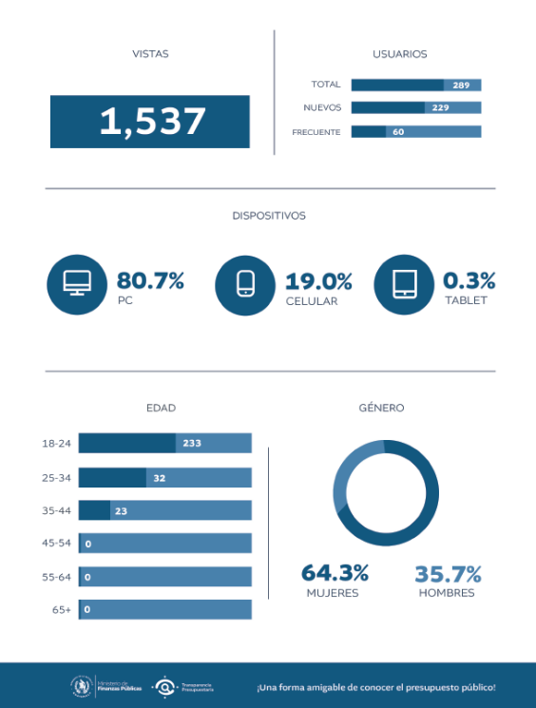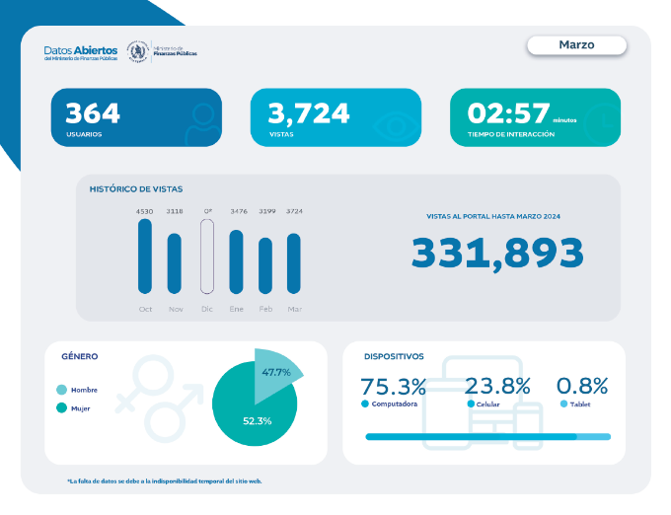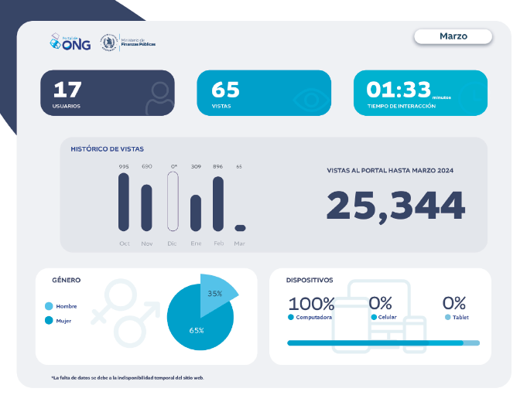

* Elaboración y presentación de infografías didácticas.

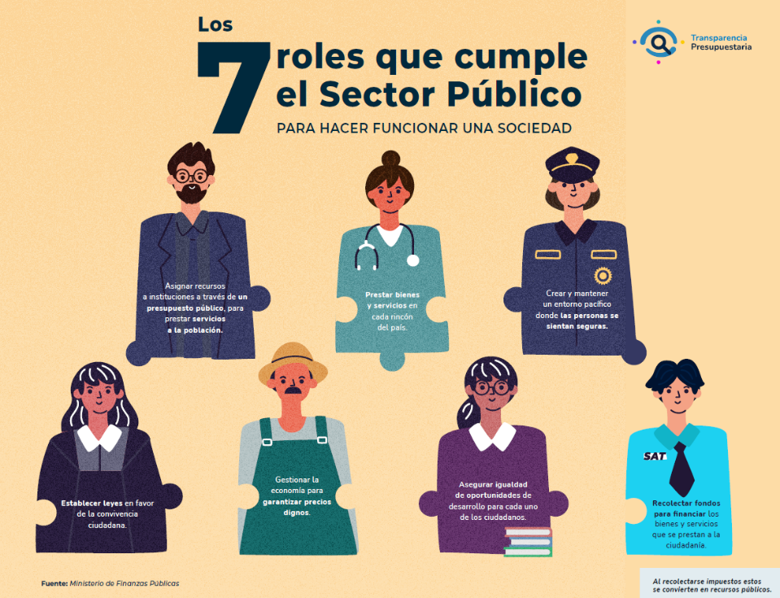

* Rediseño Infografías estadísticas de visitas del portal.

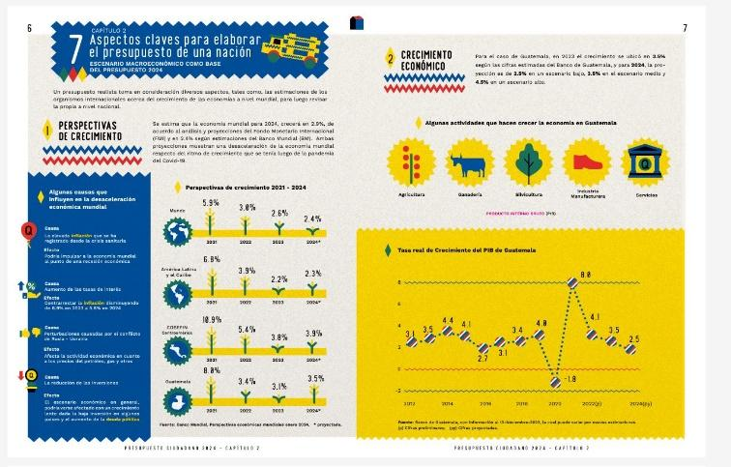



* Rediseño Tablero Auto consulta Formulación.
* Rediseño Tablero Auto consulta Ejecución.



* Rediseño Tablero Cuentas Nacionales de Salud.

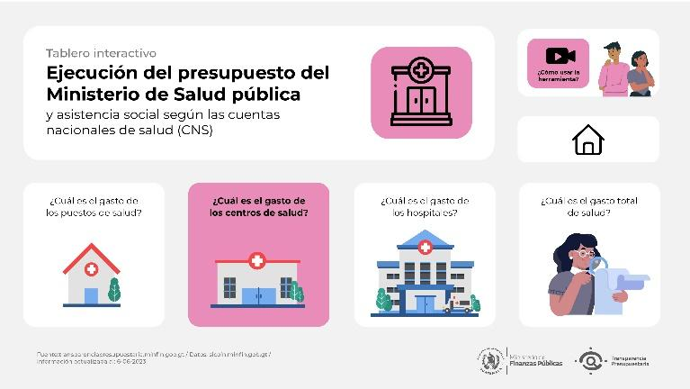

**Presupuesto Ciudadano 2024**

* Diagramación del documento Presupuesto Ciudadano 2024 para impresión.



* 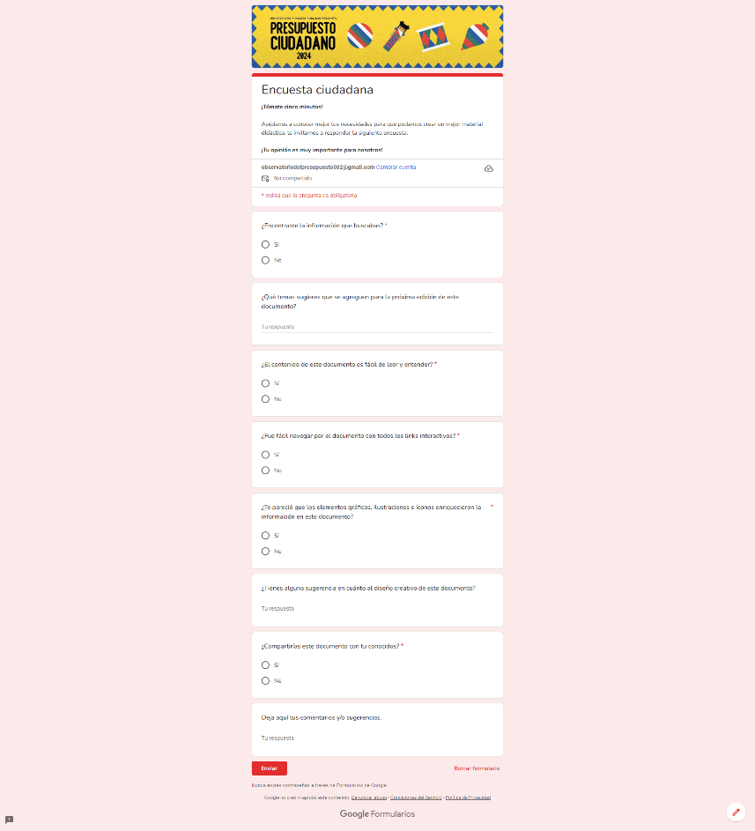Elaboración de formulario para la Encuesta Ciudadana del Presupuesto Ciudadano 2024.
* Publicación del Presupuesto Ciudadano 2024 en el PTP.

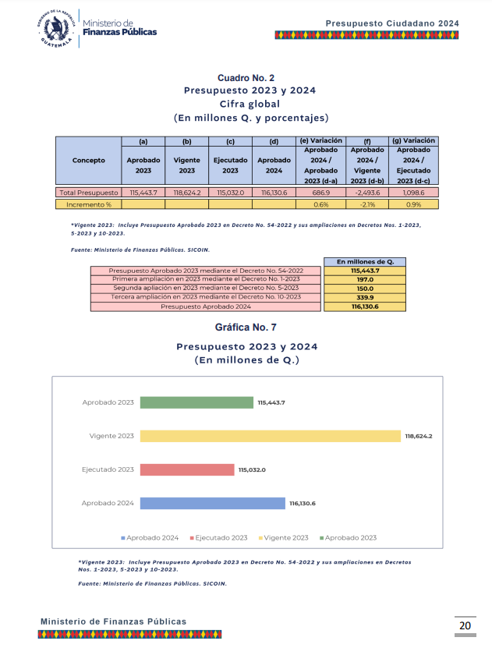

Otros

* Desarrollo propuesta prototipo Home para el Portal de Guatecompras.

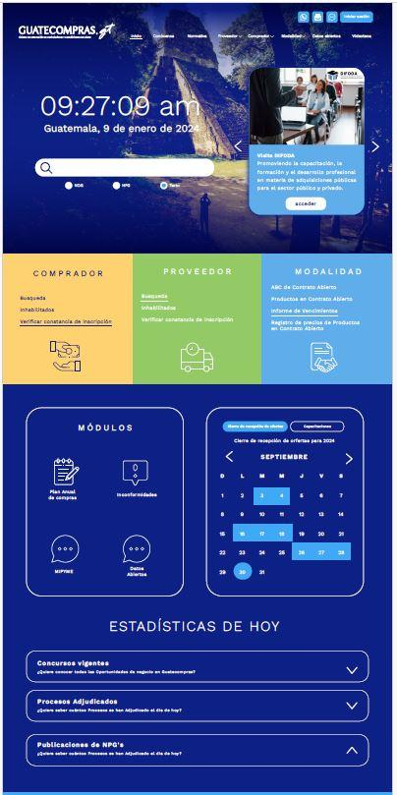

* Cambio de formato de diseños para las presentaciones de capacitaciones: Código de Ética, Generalidades de Transparencia, Sistema de Gestión Antisoborno, Gobierno Abierto y Estrategia de Transparencia Fiscal.



* Elaboración de invitación: Metodología de Talleres de Presupuesto Abierto.



**Herramientas interactivas**

* Rediseño del Tablero Interactivo de la Formulación del Presupuesto.

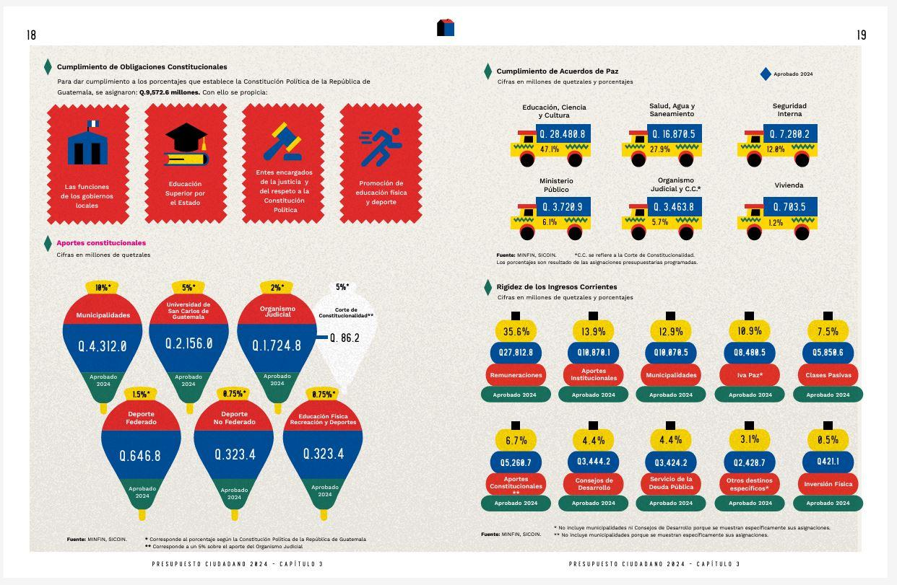

* Talleres de presupuesto Abierto
* Revisión de la metodología de los Talleres de Presupuesto Abierto 2024 y elaboración de mapa y formulario para sistematizar opiniones de sociedad civil respecto a la misma.
* Sistematización y elaboración de informe general de reunión con sociedad civil de la metodología de los talleres de presupuesto abierto 2024.

* **Dirección de Fideicomisos**
* Mantener relación constante con las unidades ejecutoras, bancos fiduciarios y Contraloría General de Cuentas, se elaboraron 77 informes de asistencias técnicas a representantes de unidades ejecutoras, bancos fiduciarios, entes de control gubernamental y otras dependencias, en materia de fideicomisos públicos.
* Realizar seguimiento periódico a la cartera de los fideicomisos reembolsables, se cuenta con un informe cuatrimestral de la evaluación de las carteras crediticias de fideicomisos públicos reembolsables y mixtos.
* Actualizar la información del Portal de Fideicomisos de la Administración Central, se realizaron 4 actualizaciones con la información en el Portal de Fideicomisos de la Administración Central.
* Segura y accesible la información de la biblioteca digital de la Dirección de Fideicomisos, se cuenta con 4 resguardos de esta biblioteca digital en disco duro externo.
* **Dirección General de Adquisiciones del Estado**
* Eventos de capacitación realizados durante el primer cuatrimestre del 2024, a 5,244 personas, en relación a la Ley de Contrataciones del Estado y las Reformas al Reglamento, asimismo cómo se usa el Sistema de Información de Contrataciones y Adquisiciones del Estado (GUATECOMPRAS), a las diferentes entidades del Estado, personas individuales y/o jurídicas, (Proveedores, Consultores o Contratistas), Auditores, Contralores y Público en General.
* Realizadas modificaciones en el menú del Usuario Comprador Padre, para que aparezca la opción de inhabilitar a un proveedor y asignarle el permiso para que lo pueda realizar en el Sistema (GUATECOMPRAS).
* Realizadas correcciones al Módulo de Información Estadística MIPYMES del Sistema (GUATECOMPRAS).
* Elaborados trece Contratos Abiertos por Recursos de Reposición.
* Se cuenta con doce (12) Contratos Abiertos Vigentes en el Sistema de Información de Contrataciones y Adquisiciones del Estado GUATECOMPRAS.
* **Registro General de Adquisiciones del Estado**
* Inscritos 10,784 proveedores en sus distintas modalidades, lo cual fortalece el sistema de contrataciones y adquisiciones del Gobierno Central y sus entidades descentralizadas y autónomas.
* Precalificado a 976 proveedores en sus distintas modalidades, lo cual fortalece el sistema de contrataciones y adquisiciones del Gobierno Central y sus entidades descentralizadas y autónomas.
* Actualizados 76,581 proveedores en sus distintas modalidades. Lo anterior, fortalece el sistema de contrataciones y adquisiciones del Gobierno Central y sus entidades descentralizadas y autónomas.
* Capacitados durante el primer cuatrimestre del 2024, 1,844 usuarios en el mes de abril se espera capacitar 565 usuarios en modalidad virtual, para un total de 2,409 usuarios capacitados.
* Atendidos 15,477 usuarios, en el mes de abril se proyecta atender a 2,453 usuarios en las diferentes modalidades, para un total de 17,930 usuarios atendidos.
* Registradas 41,640 interacciones con usuarios, en el mes de abril se espera una proyección de 4,950 interacciones, para un total 46,590 interacciones durante el cuatrrimestre.
* **Dirección de Formación y Desarrollo Profesional en Adquisiciones del Estado.**
* Elaborado y aplicado el “Diagnóstico de Necesidades de Capacitación en materia de adquisiciones públicas”, a las direcciones que conforman el viceministerio de Transparencia Fiscal y Adquisiciones del Estado.
* Implementado el Curso “Introducción a las Adquisiciones Públicas” (CIAP) en modalidad virtual autónomo, por medio del cual se atendió 313 personas de los Gobiernos Locales del país y 455 personas del Gobierno Central.
* Desarrollado el curso «Adquisiciones Públicas: modalidades con base en montos» (CAP) en forma presencial y semipresencial (VIR-learning), habiéndose atendido 183 personas de los Gobiernos Locales del país y 227 personas del Gobierno Central.
* Atendidas por medio de los webinarios: Introducción a los módulos del Sistema GUATECOMPRAS, Marco Normativo de las Adquisiciones Públicas y Reformas al Reglamento de la Ley de Contrataciones del Estado, a 105 personas de los Gobiernos Locales del país y a 175 del Gobierno Central.
* **Secretaría General**
* Actualizado el compendio de leyes guatemaltecas, que sirven de base en la elaboración de los instrumentos legales que formalizan los actos administrativos del Ministerio.
* Renovada la membresía anual de consultas en línea a la legislación de Guatemala y servicios de actualización, habiéndose actualizado en un 70% de las comisiones en las que el Ministerio de Finanzas Públicas posee representación.
* **Dirección de Comunicación Social**
* Recuperada la Página Web del MINFIN, en un alto porcentaje del contenido e información que se perdió. o no fue restituido por las autoridades anteriores, tras el hackeo de noviembre 2024.
* Desbloqueadas cuentas en redes: en observancia de la Ley de Acceso a la Información Pública, se han desbloqueado las cuentas de usuarios que comentaban críticamente al anterior gobierno. Suman más de 500 cuentas en Facebook y X (Twitter).
* Replanteado el enfoque editorial y de contenido a la nueva revista, La Revista Política Fiscal, una publicación mensual que ofrece al público información técnica mediada con valor.
* Impartidas capacitaciones sobre Presupuesto Ciudadano, en el marco del programa Cultura Fiscal, a más de 465 estudiantes de diversificado, en diferentes departamentos.
* Informado el personal de la institución de las actividades internas y externa, a través de los canales de divulgación interna, con el fin de que la política de acceso a la información empiece desde adentro del Ministerio.
* **Dirección de Planificación y Desarrollo Institucional**
* Elaborado Informe Anual de Control Interno Institucional, ejercicio fiscal año 2024, el cual fue remitido a la Dirección de Auditoría Interna.
* Elaborado Informe de evaluación sobre el desempeño de los Resultados Estratégicos Institucionales (REI), MINFIN, año 2024.

https://www.minfin.gob.gt/index.php/?option=com_content&view=article&id=6962

* Actualizado Plan Estratégico Institucional 2024-2028 del Ministerio de Finanzas Públicas.

https://www.minfin.gob.gt/images/laip_mfp/showitem.php?item=5

* Elaborado Plan Operativo Multianual 2025-2029 y Plan Operativo Anual 2025 del Ministerio de Finanzas Públicas.

https://www.minfin.gob.gt/images/laip_mfp/showitem.php?item=5

* Suscritas y Aprobadas dos cooperaciones técnicas no reembolsables:
* Proyecto “Diseño de metodologías e instrumentos basados en datos para el fortalecimiento de la política tributaria en apoyo al Ministerio de Finanzas Públicas”, con el Banco Internacional de Reconstrucción y Fomento (BIRF).
* Proyecto “Respuesta a Ciberataques y Mejora de la Ciberseguridad en el Ministerio de Finanzas Públicas de Guatemala”, con el Banco Interamericano de Desarrollo (BID).
* Coordinada y aprobada la actualización de 2 manuales de "Normas, Procesos y Procedimientos", para el fortalecimiento de la gestión interna de las Dependencias solicitantes.
* Eventos de capacitación sobre cursos para la interpretación de la Norma ISO 9001:2015, interpretación de la Norma ISO 37001, así como Auditor Interno ISO 9001 y 37001, se contó con la participación de 30 personas.
* Consolidadas y entregadas las matrices de Evaluación de Riesgos del Ministerio que forman parte del Informe de Control Interno, correspondiente al ejercicio fiscal 2024.
* Formulada la propuesta del Plan de Inducción para direcciones y jefaturas, para la implementación de la Política Nacional de Promoción y Desarrollo Integral de las Mujeres (PNPDIM) y el Plan de Equidad de Oportunidades (PEO).
* Elaborada y entregada la Propuesta para la Transversalización de los enfoques de género y Derechos Humanos en el Ministerio de Finanzas Públicas para el 2024.
* Puesta en marcha, la operación del área responsable de coordinar la gestión y seguimiento de la innovación del Sistema Integrado de Administración Financiera (SIAF).
* **Dirección de Tecnologías de la Información**
* Integrado el Logotipo de Gobierno en Documentos del Sistema (Diseño de Sistemas). Integración de Logotipo de Gobierno en Documentos del Sistema RGAE, en diferentes Sistemas y Portales de Gestión Interna y DIFODA.
* Diseñado y conceptualizado un Sistema para la Gestión del Clima Laboral en la Institución.
* Sistema RGAE. Ajustes a la precalificación de consultor individual nacional. (Pruebas), Ajustes a la precalificación de consultor individual nacional. Oficio RGAE-1094-2024. Reformas de la Normativa según Acuerdo Ministerial 365-2022.
* Sistema RGAE. Operaciones financieras que no representan transacciones con efecto presupuestario y la incorporación de los Informes Mensuales. Varios temas (Pruebas), SIDIF - Operaciones financieras que no representan transacciones con efecto presupuestario y la incorporación de los Informes Mensuales. Oficios DDF-SAS-36-2021 y DDF-SO-787-2024. - Cambio de Ficha de Fideicomiso y Solicitud de Usuarios.
* Sistema RGAE. Formatos de consultor individual nacional y extranjero (Desarrollo y Pruebas), Se modificaron los formatos generados por el sistema para los formularios de consultor individual.
* Mejora en la seguridad informática, alcanzada mediante la implementación de un sistema de monitoreo externo y el endurecimiento de las políticas de seguridad para los Sistemas Financieros de gobierno, este sistema de monitoreo permite identificar y neutralizar amenazas cibernéticas.
* Actualizadas bases de datos a versión Oracle 19c; las bases de datos productivas utilizadas para consultas y reportes de los sistemas Guatenominas, Siges-Sicoin, RGAE y Sistemas Internos fueron migradas a la versión de Oracle 19c.
* Liberada base de datos desarrollo, QA y capacitación, estas bases de datos son necesarias para la correcta validación de los Sistemas Financieros, se logró liberarlas para apoyar a los procesos productivos del MINFIN reutilizando recursos existentes de infraestructura informática.
* Apoyo en el servicio de firma para UANATACA (Desarrollo y Pruebas), Integración de UANATACA en el servicio de firma electrónica del MINFIN.
* Sistema Expedientes Web. Interconexión ONSEC-MINFIN (DCE) – Fase 1 [Pruebas] Servicio Web que permite el traslado de Expedientes Digitales de Jubilación.
* En marcha el Sistema Expedientes Web. Interconexión ONSEC-MINFIN (DCE)– Fase 2 (Análisis y Desarrollo) Servicio Web que permite el traslado de Expedientes Digitales de Jubilación.
* **Dirección de Recursos Humanos**
* Realizados eventos de capacitaciones para el fortalecimiento de las competencias de los colaboradores del Ministerio de Finanzas Públicas, participaron un total de 380 personas, entre estas 194 mujeres y 186 hombres, entre los temas impartidos se encuentra: Ley de Probidad para Empleados y Funcionarios Públicos, Ley Orgánica del Presupuesto, Gestión por Resultados, Planificación Estratégica entre otros.
* Ejecutado el programa de inducción general para 116 personas de nuevo ingreso al MININFIN, distribuidos en los renglones 021 y 011, entregado a cada persona su respectivo manual de inducción.
* Otorgados los beneficios del Programa del Reconocimiento a la Excelencia Académica, a 115 colaboradores de las diferentes dependencias del Ministerio de Finanzas Públicas.
* Realizadas 407 contrataciones y prorrogas en el renglón 021, 151; contrataciones en el renglón 029 y 80 nombramientos de personal en el renglón 011 y 80 pruebas psicométricas asignadas a candidatos de procesos de convocatoria en el renglón 011 y contrataciones 021.
* Realizadas 463 evaluaciones a igual número de colaboradores, sobre los procesos de Evaluación del Desempeño Ordinaria Anual, Evaluación del Desempeño Ordinaria de Seguimiento y Evaluación del Desempeño de Ingreso.
* Declarados empleados regular a 30 colaboradores de este Ministerio, en igual forma se confirmó en el Cargo a 20 más, producto de la Evaluación del Desempeño de Ingreso y en cumplimiento a lo establecido en la Ley de Servicio Civil.
* Transferencia de información física entre las Instituciones administradoras de justicia laboral, (PGN, MP, OJ, entre otras), sobre diversos procesos judiciales y administrativos que se ventilan en cada una de ellas para procurar la defensa de los intereses del Estado, coadyuvando al diligenciamiento del 100% de los procesos judiciales.
* **Dirección de Asuntos Administrativos**
* Instalado el sistema de extracción de aire en carpintería, evitando así la condensación que produce humedad en el sótano tres.
* Gestionados 5 expedientes con 263 bienes dados de baja para reducir el inventario de activos fijos de la Dirección de Asuntos Administrativos, en desuso.
* Remodelada y habilitada la cuadra de mujeres del personal de seguridad operativa en un lugar accesible y adecuado, en el primer sótano del Edificio del Ministerio.
* Remodelada el área de capacitación de la Dirección de Recursos Humanos, en el nivel 10 del edificio del Ministerio.
* Servicio de ampliación y reparaciones constructivas en área de parqueo de Fegua adscrita al Ministerio de Finanzas Públicas.
* **Dirección Financiera**
* Al finalizar el primer trimestre del ejercicio fiscal 2024, el MINFIN ejecutó la cantidad de Q. 106,782,163.25, que representa el 26.90% respecto al presupuesto vigente para el Ejercicio Fiscal 2024, que asciende al monto de Q. 397,020,000.00.

Este dato se reporta al 11 de abril de 2024. El porcentaje de ejecución podría incrementarse al cierre del presente mes en tres a cinco puntos porcentuales.

* Digitalizados, mediante el uso de firmas electrónicas una serie de procedimientos, considerando que a través del Acuerdo Ministerial Número 344-2020, del Ministerio de Finanzas Públicas, de fecha 07 de septiembre de 2020, se acordó la implementación de dicha herramienta, como un estímulo a la modernización en los procesos. Actualmente los procedimientos que se trabajan mediante esta dinámica son:
* Modificación presupuestaria a favor de los Consejos Departamentales de Desarrollo –CODEDE- (INTRA2) utilizando firma electrónica avanzada.
* Modificación presupuestaria de Obligaciones del Estado a Cargo del Tesoro (INTRA2) utilizando firma electrónica avanzada.
* Modificaciones presupuestarias (Clase INTRA2) utilizando firma electrónica avanzada a cargo del Departamento de Gestión de Devoluciones de Impuestos y Otras Obligaciones.
* Autorización en el Sistema Informático de Gestión –SIGES- del registro de proyectos por reprogramación de obras a favor de los Consejos Departamentales de Desarrollo –CODEDE- utilizando firma electrónica avanzada.
* Respuesta a requerimientos de la Contraloría General de Cuentas, del detalle de transferencias de aportes otorgados a las municipalidades del país, utilizando firma electrónica avanzada.
* Modificaciones presupuestarias relacionadas con la recaudación del Impuesto Único Sobre Inmuebles –IUSI- utilizando firma electrónica avanzada.
* Modificaciones presupuestarias utilizando firma electrónica avanzada a cargo del Departamento de Gestión de Aportes Institucionales.
* **Dirección de Asuntos Jurídicos**
* Emitido el auto de fecha catorce de marzo de dos mil veinticuatro, por medio del cual, declaró SUSPENDER la acción constitucional de amparo promovida por la LIGA NACIONAL CONTRA EL CANCER, en contra de MINISTRO DE FINANZAS PUBLICAS, dada su falta de definitividad.
* Emitido el auto de fecha cuatro de marzo de dos mil veinticuatro emitido por la Sala Sexta del Tribunal de lo Contencioso Administrativo, Constituida en Tribunal Constitucional de Amparo, declaro la SUSPENSIÓN DEFINITIVA del trámite de la acción constitucional de amparo, promovida por HERNÉ BINDU GONZÁLEZ SAMAYOA en calidad de Presidente del Consejo de Administración y Representante Legal de la entidad XENTURY GLOBAL, SOCIEDAD ANÓNIMA contra la DIRECCIÓN GENERAL DE ADQUISICIONES DEL ESTADO DEPENDENCIA DEL MINFIN.
* La Corte Suprema de Justicia, Constituida en Tribunal de Amparo emitió el Auto, por medio del cual declaró SUSPENDER EN DEFINITIVA el trámite de amparo planteado por JORGE RAUL GARCIA GRANADOS DE GARAY, en contra del MINISTRO DE FINANZAS PUBLICAS, por aplicación de doctrina legal.
* Emitida Opinión Jurídica sobre el Proyecto de Acuerdo Gubernativo, solicitada por el Ministerio de Gobernación en relación a la Reforma al Reglamento de la Ley del Consejo de Desarrollo Urbano y Rural.
* Emitida Opinión Jurídica en relación al Proyecto de Convenio entre el Ministerio de Finanzas Públicas y el Banco del Crédito Hipotecario Nacional de Guatemala para el pago de pensión y manejo de cuentas para las Clases Pasivas del Estado.
* **Dirección de Auditoría Interna**
* Emitida la Conclusión Global, relacionada con el Informe de Control Interno del MINFIN año 2024, por parte de la Dirección de Auditoría Interna (DAI) y los resultados de las Auditorías practicadas, de conformidad con el Informe Global de Auditoría Interna en sincronía con el Informe y la Evaluación Anual de Control Interno.
* Durante el primer cuatrimestre del POA 2024, la DAI está practicando las auditorías siguientes:
* Auditorías de Cumplimiento, con el propósito de evaluar los riesgos identificados relacionados con el cumplimiento de las disposiciones regulatorias en los procesos y operaciones.
* 9 auditorías Operativas, con el propósito de evaluar los riesgos identificados relacionados con deficiencias en los procesos.
* 10 auditorías de Cumplimiento y Financiera, con el propósito de evaluar los riesgos identificados en relación al cumplimiento de las disposiciones regulatorias en los procesos y operaciones; así como, evaluar las operaciones administrativas y financieras.
* **Taller Nacional de Grabados en Acero (TNGA)**
* Fortalecido el proceso permanente de mantenimiento, renovación y adquisición de la maquinaria, el equipo, los vehículos y las instalaciones del TNGA, habiéndose avanzado en la adquisición de maquinaria para el Taller Nacional de Grabado en Acero, se encuentra a nivel de bases de cotización y licitación.
* Revisados y actualizados los procesos productivos y administrativos del TNGA con la finalidad de hacerlos más eficientes, se avanzó en las actividades siguientes:
* La ejecución presupuestaria durante el primer cuatrimestre de 2024 creció en un 6 % respecto del mismo período del año anterior, pasando de Q4,228,315.09 (14 %) a Q4,475,617.52 (17 %).
* La cantidad de documentos producidos hasta abril de 2024 es 21 % mayor a la efectuada al mismo mes del año anterior, pasó de 12,897,067 a 15,589,608; 37 y 41 % de la meta establecida para ambos años.
* Se da seguimiento a la modificación propuesta desde 2024 del manual de procesos y procedimientos del TNGA.
* Puesto en marcha un plan anual de promoción, mercadeo y ventas que establezca metas claras respecto del incremento constante de los ingresos propios.
* Los ingresos propios del primer cuatrimestre de 2024 se incrementaron en 22 % respecto de los obtenidos en el mismo período del año anterior. Pasaron de Q2.8 millones en los primeros cuatro meses de 2024 a Q3.42 en los primeros cuatro meses de 2024, un incremento de Q616,733.55.
* Los ingresos propios del primer cuatrimestre de 2024 representaron el 24 % de la meta de ese año, en tanto que para 2024 equivalen al 27 % de la meta de 2024.
* Se diseñó para la Superintendencia de Administración Tributaria (SAT) un nuevo modelo de placas temporales, de las cuales el ente recaudador solicitó cotización para la elaboración de 305,000 para motocicletas y automóviles.

## **Consolidado de logros institucionales.**

Los principales cinco logros que el MINFIN alcanzó durante el primer cuatrimestre del año 2024, se presentan en la tabla siguiente.

**Tabla 14  
Consolidado de Logros Institucionales**

|  |  |
| --- | --- |
| 1 | Avances en la digitalización del uso de Firmas Electrónicas para una serie de procedimientos, haciendo uso del Acuerdo Ministerial Número 344-2020 lo cual vendrá a fortalecer la modernización del MINFIN. |
| 2 | Actualizado el Registro Matricular de Bienes Inmuebles a nivel nacional por medio de la matrícula fiscal, que permite prestar en forma eficaz y eficiente los servicios y productos, tales como: avisos notariales físicos, electrónicas, certificaciones matriculares físicas, estados e informes matriculares, físicos electrónicos, expedientes de actualizaciones de matrícula. |
| 3 | Incorporada la Tarjeta de Compras Institucionales -TCI- como modalidad de pago en Unidades Ejecutoras de las Entidades siguientes: Ministerio de Salud Pública y Asistencia Social -MSPAS- y Ministerio de Agricultura, Ganadería y Alimentación -MAGA- asimismo, en la Comisión de Gobierno Abierto y Electrónico. |
| 4 | Unidades ejecutoras dentro del Sistema GUATECOMPRAS, cuentan con las herramientas que permiten que a través de formularios electrónicos registrar la información de cada fase del proceso de adquisición, habiéndose modificado el menú del Usuario Comprador Padre. |
| 5 | Portales de Transparencia Presupuestaria del MINFIN.   * Envío de datos para la elaboración de vistas mensuales del Portal de Transparencia Presupuestaria.      * Elaboración y presentación de infografías didácticas.      * Rediseño Infografías estadísticas de visitas del portal.      * Rediseño Tablero Auto consulta Formulación.      * Rediseño Tablero Auto consulta Ejecución.      * Rediseño Tablero Cuentas Nacionales de Salud.      * Diagramación del documento Presupuesto Ciudadano 2024 para impresión.      * Elaboración de formulario para la Encuesta Ciudadana del Presupuesto Ciudadano 2024.      * Publicación del Presupuesto Ciudadano 2024 en el PTP.      * Desarrollo propuesta prototipo Home para el Portal de Guatecompras.  * Código de Ética, Generalidades de Transparencia, Sistema de Gestión Antisoborno, Gobierno Abierto y Estrategia de Transparencia Fiscal.  * Elaboración de invitación: Metodología de Talleres de Presupuesto Abierto.      * Rediseño del Tablero Interactivo de la Formulación del Presupuesto. |
|  | * Proceso para la integración de la información del RGAE y STSS. a los cubos de Inteligencia de Negocios |

**Fuente**: Dirección de Planificación y Desarrollo Institucional, MINFIN. Año 2024

# **Estrategia para la mejora de la Ejecución y Calidad del Gasto del Ministerio de Finanzas Públicas.**

El MINFIN en cumplimiento a la literal “b” del artículo 27 del Decreto Número 54-2022 del Congreso de la República de Guatemala, Ley del Presupuesto General de Ingresos y Egresos del Estado para el ejercicio fiscal 2024, comprometido con:

1. La transparencia;
2. Eliminación del gasto superfluo;
3. Con los principios de austeridad y responsabilidad fiscal;
4. Rendición de cuentas y
5. Librea acceso a la información.

Definió una estrategia a nivel interno, con la cual se crea un modelo donde se articulan diferentes elementos y mecanismos que intervienen en la gestión institucional, en dicho modelo se destacan los elementos siguientes:

1) Planificación estratégica, multianual y operativa;

2) Ejecución presupuestaria;

3) Seguimiento, monitoreo y evaluación.

En ese sentido, en el informe de ejecución del Plan Operativo Anual 2024 correspondiente al primer cuatrimestre del presente año y de acuerdo al marco de la ***literal “b” y “del artículo 27 del Decreto Número 54-2022 del Congreso de la República de Guatemala***, con el objeto de atender las medidas de eliminación del gasto superfluo, relacionado con la ***“Estrategia para la mejora de la ejecución y calidad del gasto del Ministerio de Finanzas Pública***s”, a continuación se muestran las acciones establecidas y los resultados alcanzados durante el cuatrimestre indicado.

* 1. **Medidas establecidas durante el primer cuatrimestre de ejecución del POA 2024.**

1. **Medidas de eliminación del gasto superfluo.**

1) Normas establecidas en el Decreto número 54-2022, Ley del Presupuesto General de Ingresos y Egresos del Estado para el Ejercicio Fiscal Dos Mil Veintitrés.

2) Implementar acciones encaminadas a la eficiencia energética con la instalación de equipo de ahorro de energía, manejo integral de desechos sólidos, gestión de recursos hídricos, implementación de filtros ecológicos y uso de energías alternativas en la institución, para el cumplimiento de la política ambiental institucional.

3) Priorizar la adquisición de bienes y servicios necesarios para atender las funciones sustantivas de este Ministerio; especialmente las que de forma directa constituyen insumos críticos para la prestación de servicios o cumplimiento de normas jurídicas vigentes.

4) Optimizar el pago de tiempo extraordinario para la mejora de resultados en los procesos institucionales, conforme las prioridades de cada dependencia.

5) Garantizar el pago de los servicios básicos de agua, energía eléctrica, telefonía y laudos arbitrales.

6) Cumplir con el procedimiento de “Mantenimiento y reparación de vehículos automotores” de la Dirección de Asuntos Administrativos; así como optimizar la distribución y consumo de combustible.

7) Emisión de dictámenes de la Dirección de Tecnologías de la Información (DTI) para la adecuada adquisición de equipo de cómputo.

8) Implementación de servicio de fotocopiado integrado, administrado por la Dirección de Tecnologías de la Información (DTI).

9) Observar las normas de contención del gasto emitidas por el ente rector, que se encuentren vigentes.

1. **Resultados de la implementación de las medidas de eliminación del gasto superfluo medidas.** 
   1. **Medida a)**

Las normas establecidas en el Decreto número 54-2022 son de observancia general y de acuerdo al modelo de ejecución presupuestaria desconcentrada en este Ministerio, deben ser aplicadas por las unidades ejecutoras según corresponda, su alcance y procedimientos vigentes; las mismas representan un marco normativo macro y no necesariamente implican una contención o limitación del gasto. Por tal motivo, la ejecución presupuestaria institucional atiende las mismas, conforme las regulaciones técnicas y legales aplicables de cada caso en particular.

• Las normas establecidas en el Oficio Circular número 001-2024 del señor Presidente Constitucional de la Republica de Guatemala, que son de observancia general y deben ser aplicadas a todas las entidades del Sector Publico según corresponda; las mismas representan un marco normativo macro y no necesariamente implican una contención o limitación del gasto.

* 1. **Medida b)**

Implementar acciones encaminadas a la eficiencia energética con la instalación de equipo de ahorro de energía, manejo integral de desechos sólidos, gestión de recursos hídricos, implementación de filtros ecológicos y uso de energías alternativas en la institución, para el cumplimiento de la política ambiental institucional.

En ese sentido, la Dirección de Asuntos Administrativos ha presentado información donde se visualiza con algunos ejemplos lo siguiente:

**Consumo energía:**

En cumplimiento a la Política de Gestión Ambiental la Dirección de Asuntos Administrativos mantiene las acciones versadas para la reducción del consumo energético con un enfoque de eficiencia y sostenibilidad siendo éstas las siguientes:

1. Mantenimiento preventivo y correctivo del sistema de automatización de gradas electromecánicas ubicadas en el primer y segundo nivel.

2. Mantenimiento de sensores de movimiento en las luminarias del ducto de gradas internas y sanitarios.

3. Cambio de luminarias alógenas por lámparas LED.

4. Mantenimiento preventivo y correctivo de 6 ascensores públicos 1 montacargas y 1 ascensor privado los cuales cuentan con un sistema de ahorro de energía automático.

5. Mantenimiento al Sistema eléctrico de fuerza e iluminación.

**Manejo integral de desechos sólidos:**

La Dirección de Asuntos Administrativos sostiene la cuantificación y caracterización de los residuos sólidos llevando a cabo las siguientes acciones:

1. Utilización constante por parte del personal de la Institución de los contenedores de reciclaje ubicados en puntos estratégicos del edificio del Ministerio.

2. Recopilación, pesaje, traslado y almacenamiento de desecho de papel de las dependencias de la Institución, para posterior proceso de reciclaje conforme normas y procedimientos vigentes.

3. Extracción de desechos por parte de servicio contratado, los cuales son trasladados al vertedero de zona 3.

**Gestión de recursos hídricos y filtros ecológicos:**

La Dirección de Asuntos Administrativos enfocados en el Eje 6.2 de la Política de Gestión Ambiental reduce costos en relación al gasto de compra de agua purificada en virtud que tiene implementadas acciones para hacer uso de los recursos hídrico:

• Mantenimiento a los fluxómetros automáticos de los 21 niveles del edificio

• Remozamiento de los servicios sanitarios sótano 1 del Edificio

• Mantenimiento de mingitorios secos para evitar el desperdicio de agua.

• Instalación de un depósito de captación de agua de lluvia, ubicado en el sótano

• Mantenimiento al sistema de cloración del agua

• Limpieza y mantenimiento al sistema de purificación de agua (Ecofiltros)

• Cambio de unidades filtrantes del sistema de purificación de agua (ecofiltros)

• Mantenimiento al sistema de cosecha de lluvia

**Uso de energía alternativa:**

La modernización de los elevadores tiene como objetivo optimizar los recursos y cumplir con el eje 6.1 de la Política de Gestión Ambiental, en virtud que los mismos generan un sistema de energía llamada Cinética, es decir, que genera su propia energía la cual se utiliza para abastecer de energía eléctrica a los sótanos 1, 2, y 3 del Ministerio en los cuales se encuentran ubicadas oficinas y talleres de varias dependencias.

* 1. **Medida c)**

Priorizar la adquisición de bienes y servicios necesarios para atender las funciones sustantivas de este Ministerio; especialmente las que de forma directa constituyen insumos críticos para la prestación de servicios o cumplimiento de normas jurídicas vigentes. Sobre este particular, de conformidad a las facultades establecidas para la ejecución presupuestaria en este Ministerio, las unidades ejecutoras se encargan de priorizar los recursos disponibles conforme sus necesidades, planes de trabajo y demás disposiciones aplicables.

* 1. **Medida d)**

Optimizar el pago de tiempo extraordinario para la mejora de resultados en los procesos institucionales, conforme las prioridades de cada dependencia. Tomando en cuenta el modelo desconcentrado de ejecución de los renglones 041 y 042, las unidades ejecutoras del Ministerio de Finanzas Públicas administran la forma en que se aplica esta disposición en cada dependencia, tomando en cuenta las regulaciones pertinentes y las necesidades de cada área de trabajo.

* 1. **Medida e)**

Garantizar el pago de los servicios básicos de agua, energía eléctrica, telefonía y laudos arbitrales. Según el presupuesto disponible, los servicios básicos tuvieron la cobertura presupuestaria respectiva en el ejercicio fiscal 2024, así mismo los casos de sentencias y laudos arbitrales.

En el numeral 3 del Oficio Circular No. 001-2024 de fecha 03 de enero de 2024, emitido por el Despacho Superior del MINFIN, norma que se dará prioridad a renglones de gastos prioritarios en la prestación de servicios, siendo una norma obligatoria para todo el sector público, misma que debe ser atendida por las Unidades Ejecutoras de este ministerio.

Igualmente, en el Oficio Circular No. DF-SAFI-DAF-010-2024 emitido por la Dirección Financiera el 10 de enero de 2024, que contiene las normas internas de ejecución presupuestaria del primer cuatrimestre, se enfatizó el cumplimiento de las disposiciones correspondientes para dar prioridad a renglones de gastos críticos, según corresponda.

* 1. **Medida f)**

La Dirección de Asuntos Administrativos en relación al mantenimiento y reparación de vehículos cumple con realizar las acciones conforme lo establecido en el Manual de Normas y Procedimientos y disposiciones vigentes las cuales son de observancia general para cada Unidad Ejecutora, con el objetivo de cumplir con la programación de mantenimiento y reparaciones de la flotilla de vehículos y que los mismos se encuentren en óptimas condiciones lo que tiene como efecto reducción de costos.

En relación al consumo de combustible, la Dirección de Asuntos Administrativos realiza la distribución conforme las necesidades de la Institución y conforme lo establecido con la normativa vigente, siendo el consumo durante el primer cuatrimestre del presente año, el que se detalla a continuación:

|  |  |  |
| --- | --- | --- |
| **Descripción** | **Mes** | **Cantidad Mensual** |
| Consumo de combustible Mensual | Enero | Q29,250.00 |
| Consumo de combustible por comisiones | Q 1,110.00 |
| Consumo de combustible Mensual | Febrero | Q 26,300.00 |
| Consumo de combustible por comisiones | Q. 4,050.00 |
| Consumo de combustible Mensual | Marzo | Q 22,200.00 |
| Consumo de combustible por comisiones | Q 3,500.00 |
| Consumo de combustible Mensual | Abril | Q 27,350.00 |
| Consumo de combustible por comisiones | Q 3,500.00 |
|  | **Total** | **Q 117,260.00** |

* 1. **Medida g)**

Emisión de dictámenes de la Dirección de Tecnologías de la Información (DTI) para la adecuada adquisición de equipo de cómputo.

La Dirección de Tecnologías de la Información continúa realizando dictámenes técnicos previo a la adquisición del Equipo de Cómputo, con el fin de contar con la tecnología adecuada para que las unidades ejecutoras realicen las actividades conforme lo establece el Acuerdo Gubernativo 112-2018 Reglamento Orgánico Interno del Ministerio de Finanzas Públicas; para el efecto se han emitido los dictámenes siguientes:

|  |  |
| --- | --- |
| **Mes** | **Cantidad** |
| Enero | 4 |
| Febrero | 27 |
| Marzo | 27 |
| Abril | 8 |
| **TOTAL** | **66** |

* 1. **Medida h)**

Implementación de servicio de fotocopiado integrado, administrado por Dirección de Tecnologías de la Información (DTI).

* Dependencias que cuentan con centros de impresión:

o Despacho y 04 vice despachos ministeriales

o 23 dependencias del Ministerio, Zona 1

o Taller Nacional de Grabados en Acero, Zona 8

o 02 delegaciones de la Contraloría General de Cuentas

* Cantidad de centros de impresión:

o 70 multifuncionales.

o 04 impresoras.

* Observaciones generales:

El servicio contratado abarca el período de marzo 2024 a febrero 2026.

# **Proyectos institucionales en apoyo a la modernización e innovación del Ministerio de Finanzas Públicas.**

El MINFI, con la finalidad de fortalecer el proceso de modernización ha iniciado la modernización e innovación de los principales servicios que el Ministerio brinda a las instituciones del sector pública en el marco de la PGG con especial atención al eje 1: Hacía una función pública legítima y eficaz.

En el cuadro siguiente, se presentan los proyectos en ejecución que cada dependencia programó en sus respectivos planes operativos y que atienden la estrategia para la mejora de la ejecución y calidad del gasto del MINFIN, se puede observar que dos de estos proyectos fueron finalizados durante el primer trimestre del 2024.

**Tabla 15**

**Listado de Proyectos en el Marco de la Estrategia, Según Artículo 27 del Decreto 54-2022 del Congreso de la República**

**Primer Cuatrimestre 2024.**

| No. | Nombre del Proyecto | Estatus |  |
| --- | --- | --- | --- |
|  | Administración del Fondo Rotativo Institucional Utilizando Tarjeta de Compras Institucionales -TCI- | En Ejecución | Tesorería Nacional |
|  | Liquidación de Pagos a través de Transferencias | En Ejecución | Tesorería Nacional |
|  | Incorporación de Pagos al Exterior a los Sistemas SICOIN-LBTR | En Ejecución | Tesorería Nacional |
|  | Modernización del Taller Nacional de Grabados en Acero | En Ejecución | Taller Nacional de Grabados en Acero |
|  | Módulo de Cobro de Energía Eléctrica Municipal Fase 2 | En Ejecución | Dirección de Asistencia a la Administración Financiera Municipal |
|  | Sistema Interno de Registro de Bienes inmuebles del Estado -SIRBIE- | Finalizado | Dirección de Bienes del Estado |
|  | Sistema Informático de Gestión Integral de DICABI -SIGIDICABI- | Finalizado | Dirección de Catastro y Avalúo de Bienes Inmuebles |

Fuente: DIPLANDI 2024.

**ANEXOS**

**ANEXO No. 1**

Ministerio de Finanzas Públicas, Plan Operativo Anual (POA) 2024, Metas Físicas, Primer Cuatrimestre 2024.

**ANEXO No. 2**

Ministerio de Finanzas Públicas, Plan Operativo Anual (POA) 2024, Ejecución Presupuestaria por Direcciones de Apoyo y Sustantivas, Primer Cuatrimestre 2024 (Qs).

**ANEXO No. 3**

Ministerio de Finanzas Públicas, Plan Operativo Anual (POA) 2024, Ejecución Presupuestaria a Nivel de Renglón Presupuestario (Qs), Primer Cuatrimestre 2024.

**ANEXO 4**

Ministerio de Finanzas Públicas, Matriz de Seguimiento y Monitoreo al Plan Operativo Anual (POA) 2024, a Nivel de Productos, Subproductos y Acciones. Primer Cuatrimestre 2024.

# **ANEXO No. 1**

**Ministerio de Finanzas Públicas**

**Plan Operativo Anual (POA) 2024**

**Metas Físicas Primer Cuatrimestre 2024.**

| **Descripción de Meta** | **Unidad de Medida** | **Vigente** | **1er. Cuatrimestre** | **Ejecución Acumulada** | **% de ejecución Acumulada** |
| --- | --- | --- | --- | --- | --- |
| **Descripción** |
| **DIRECCIÓN DE CATASTRO Y AVALÚO DE BIENES INMUEBLES** | | | | | |
| **Registro y valores actualizados de bienes inmuebles** | **Registro** | **235,480** | **101,827** | **101,827** | **43.24** |
| Registro y valores actualizados de bienes inmuebles | Registro | 235,480 | 101,827 | **101,827** | **43.24** |
| **DIRECCIÓN DE BIENES DEL ESTADO** | | | | | |
| **Registro del patrimonio mueble e inmueble** | **Documento** | **4,545** | **1,585** | **1,585** | **34.87** |
| Legalización de bienes muebles | Documento | 2,100 | 900 | **900** | **42.86** |
| Actualización de bienes inmuebles | Documento | 2,445 | 685 | **685** | **28.02** |
| **DIRECCIÓN TÉCNICA DEL PRESUPUESTO** | | | | | |
| **Proyecto de presupuesto general de ingresos y egresos del Estado** | **Documento** | **32** | **0** | **0** | **0.00** |
| Proyecto de Presupuesto General de Ingresos y Egresos del Estado | Documento | 32 | 0 | **0** | **0.00** |
| Funcionarios y Empleados Públicos Capacitados en Gestión Por Resultados | Persona | 6,300 | 2462 | **2462** | **39.08** |
| Insumos registrados en el Catálogo. | Registro | 15,150 | 3,856 | 3,856 | 25.45 |
| **Diseño Conceptual para la Mejora Continua del Sistema Integrado de Administración Financiera** | **Documento** | **1** | **0** | **0** | **0.00** |
| Diseño Conceptual para la Mejora Continua del Sistema Integrado de Administración Financiera | Documento | 1 | 0 | **0** | **0.00** |
| **DIRECCIÓN DE CONTABILIDAD DEL ESTADO** | | | | | |
| **Informe de Liquidación anual del presupuesto general de ingresos y egresos y cierre contable** | **Documento** | **1** | **0** | **0** | **0.00** |
| Informe de Liquidación anual del presupuesto general de ingresos y egresos y cierre contable | Documento | 1 | 0 | **0** | **0.00** |
| **TESORERIA NACIONAL** | | | | | |
| **Pago de obligaciones del Estado** | **Documento** | **916,000** | **307,912** | **307,912** | **33.61** |
| Pago de obligaciones del Estado | Documento | 916,000 | 307,912 | **307,912** | **33.61** |
| **DIRECCIÓN DE CRÉDITO PÚBLICO** | | | | | |
| **Operaciones de Crédito Público** | **Documento** | **2,455** | **667** | **667** | **27.17** |
| Préstamos aprobados por el Congreso de la República, con gestión finalizada | Documento | 5 | 0 | **0** | **0.00** |
| Financiamiento Bonificado, aprobado por el Congreso de la República, con gestión finalizada (millones de quetzales) | Unidad  Monetaria | 21,382.00 | 0.00 | **0** | **0.00** |
| Instrucciones de Pago de Servicios de Deuda | Documento | 2,450 | 667 | **667** | **27.22** |
| **DIRECCIÓN GENERAL DE ADQUISICIONES DEL ESTADO** | | | | | |
| **Personas atendidas en materia de contrataciones públicas** | **Persona** | **8,500** | **4,844** | **4,844** | **56.99** |
| Personas capacitadas en materia de contrataciones públicas | Persona | 8,500 | 4,844 | **4,844** | **56.99** |
| Bienes y servicios registrados al portafolio de productos de Contrato abierto | Documento | 1 | 0 | **0** | **0.00** |
| Diseño Conceptual para la Mejora Continua del Sistema de Información de Contrataciones y Adquisiciones del Estado  -Guatecompras- | Documento | 6.00 | 0 | 3.00 | **50.00** |
| **REGISTRO DE ADQUISICIONES DEL ESTADO** | | | | | |
| **Proveedores Inscritos Y Precalificados En el Registro General de  Adquisiciones del Estado** | **Persona** | **165,600** | **103,451** | **103,451** | **62.47** |
| Proveedores Inscritos en el Registro General de Adquisiciones del Estado | Persona | 40,312 | 13,028 | **13,028** | **32.32** |
| Proveedores Precalificados en el Registro General de Adquisiciones  del Estado | Persona | 7,119 | 1,223 | **1,223** | **17.18** |
| Proveedores del Estado con Modificación y/o Actualización en su Asiento Registral | Persona | 118,169 | 89,200 | **89,200** | **75.49** |
| **DAAFIM** | | | | | |
| **Municipalidades implementadas con enfoque de presupuesto por resultados** | **Entidad** | **20** | **0** | **0** | **0.00** |
| Municipalidades implementadas con enfoque de presupuesto por resultados | Entidad | **20** | 0 | **0** | **0.00** |
| **DIRECCIÓN DE FIDEICOMISOS** | | | | | |
| **Informe de fideicomisos** | **Documento** | **15** | **5** | **5** | **33.33** |
| Informe de fideicomisos | Documento | 15 | 5 | **5** | **33.33** |
| **DIRECCIÓN DE ASISTENCIA A LA ADMINISTRACIÓN FINANCIERA MUNICIPAL** | | | | | |
| **Personal de municipalidades con capacitación y asesoría técnica** | **Persona** | **16,000** | **10,004** | **10,004** | **62.53** |
| Personal de municipalidades con capacitación y asesoría técnica | Persona | 16,000 | 10,004 | **10,004** | **62.53** |
| **DIRECCIÓN DE TRANSPARENCIA FISCAL** | | | | | |
| **Documentos de Seguimiento y Evaluación de la Implementación de la Estrategia y Cumplimiento de la Aplicación de Estándares y Compromisos de la Política de Transparencia Fiscal** | **Documento** | **364** | **119** | **119** | **32.69** |
| Documentos de avance de la Estrategia de Implementación de la  Política de Transparencia Fiscal | Documento | 346 | 114 | **114** | **32.95** |
| Documentos de Aplicación de los Estándares, Iniciativas y Compromisos en Materia de Transparencia Fiscal | Documento | 18 | 0 | **5** | **27.78** |
| **DIRECCIÓN DE ANÁLISIS Y POLÍTICA FISCAL** | | | | | |
| **Formulación y seguimiento de la Política Fiscal** | **Documento** | **57** | **13** | **13** | **22.81** |
| Formulación y seguimiento de la Política Fiscal | Documento | 12 | 4 | **4** | **33.33** |
| Informes Para el fortalecimiento de los estándares de la OCDE | Documento | 18 | 3 | **3** | **16.67** |
| Informes de Implementación de Recomendaciones del Fondo Monetario Internacional -FMI- | Documento | 13 | 3 | **3** | **23.08** |
| Informes del Plan de Fortalecimiento de la SAT | Documento | 14 | 3 | **3** | **21.43** |
| **TALLER NACIONAL DE GRABADOS EN ACERO** | | | | | |
| **Dirección y coordinación** | **Documento** | **12** | **4** | **4** | **33.33** |
| Dirección y coordinación | Documento | 12 | 4 | **4** | **33.33** |
| **Especies fiscales, formularios varios e impresiones** | **Documento** | **35,000,000** | **10,143,084** | **10,143,084** | **28.98** |
| Especies valorizadas impresas para el sector público y colegio de profesionales | Documento | 22,750,000 | 9,145,200 | **9,145,200** | **40.20** |
| Formularios varios impresos para el sector público y entidades no lucrativas | Documento | 12,250,000 | 997,884 | **997,884** | **8.15** |
| **AUDITORIA INTERNA** | | | | | |
| **Informes de Auditoria elaborados** | **Documento** | **12** | **4** | **4** | **33.33** |
| Informes de Auditoria elaborados | Documento | 12 | 4 | **4** | **33.33** |
| **DESPACHO** | | | | | |
| **Dirección y control** | **Documento** | **1** | **0** | **0** | **0.00** |
| Dirección y control | Documento | 1 | 0 | **0** | **0.00** |
| **COMUNICACIÓN SOCIAL** | | | | | |
| **Divulgación de información** | **Documento** | **12** | **4** | **4** | **33.33** |
| Divulgación de información | Documento | 12 | 4 | **4** | **33.33** |
| **ASESORÍA JURÍDICA** | | | | | |
| **Documentos legales emitidos** | **Documento** | **12** | **4** | **4** | **33.33** |
| Documentos legales emitidos | Documento | 12 | 4 | **4** | **33.33** |
| **TECNOLOGÍAS DE LA INFORMACIÓN** | | | | | |
| **Administración, Desarrollo y mantenimiento de los Sistemas de Información y Telecomunicaciones** | **Documento** | **24** | **8** | **8** | **33.33** |
| Desarrollo, implementación, administración y soporte de los sistemas de información | Documento | 12 | 4 | **4** | **33.33** |
| Administración de la Infraestructura Tecnológica y soporte técnico informático a usuarios | Documento | 12 | 4 | **4** | **33.33** |
| **ADMINISTRATIVO** | | | | | |
| **Gestiones Administrativas** | **Documento** | **36** | **12** | **12** | **33.33** |
| Dotación de bienes y servicios | Documento | 12 | 4 | **4** | **33.33** |
| Servicios de Infraestructura, Mantenimiento y Operaciones | Documento | 12 | 2 | **2** | **16.67** |
| Servicios de Seguridad | Documento | 12 | 2 | **2** | **16.67** |
| **RECURSOS HUMANOS** | | | | | |
| **Gestión de recurso humano** | **Documento** | **12** | 4 | **4** | **33.33** |
| Gestión de recurso humano | Documento | 12 | 4 | **4** | **33.33** |
| **SECRETARIA GENERAL** | | | | | |
| **Expedientes con gestión finalizada** | **Documento** | **12** | **4** | **4** | **33.33** |
| Expedientes con gestión finalizada | Documento | 12 | 4 | **4** | **33.33** |
| **PLANIFICACIÓN** | | | | | |
| **Instrumentos de planificación elaborados** | **Documento** | **24** | **8** | **8** | **33.33** |
| Instrumentos de planificación elaborados | Documento | 12 | 4 | **4** | **33.33** |
| Apoyo a la Modernización del Ministerio de Finanzas Públicas | Documento | 12 | 4 | **4** | **33.33** |
| **FINANCIERO 205** | | | | | |
| **Gestión de servicios financieros** | **Documento** | **6** | **1** | **1** | **16.67** |
| Gestión de servicios financieros | Documento | 6 | 1 | **1** | **16.67** |
| **ASESORIA ESPECIFICA** | | | | | |
| **Estudios e informes técnicos de programas y proyectos de apoyo ministerial** | **Documento** | **2** | **0** | **0** | **0.00** |
| Estudios e informes técnicos de programas y proyectos de apoyo ministerial | Documento | 2 | 0 | **0** | **0.00** |
| **FINANCIERO 201** | | | | | |
| **Gestión de servicios financieros** | **Documento** | **6** | **3** | **3** | **50.00** |
| Gestión de servicios financieros | Documento | 6 | 3 | **3** | **50.00** |
| **FORMACIÓN Y DESARROLLO PROFESIONAL EN ADQUISICIONES DEL ESTADO** | | | | | |
| **Personas Formadas en Materia de Adquisiciones del Estado** | **Persona** | **2,500** | **750** | **750** | **30.00** |
| Personas Formadas en Materia de Adquisiciones del Estado | Persona | 2,500 | **750** | **750** | **30.00** |

Fuente: Dirección de Planificación y Desarrollo Institucional (DIPLANDI)con información del Sistema Informático de Gestión (SIGES), Ministerio de Finanzas Públicas 2024.

# **ANEXO No. 2**

**Ministerio de Finanzas Públicas**

**Plan Operativo Anual (POA) 2024**

**Ejecución Presupuestaria por Direcciones de Apoyo y Sustantivas**

**Primer Cuatrimestre 2024 (Qs).**

| **Dirección** | | **Presupuesto Vigente** | | **ejecución Acumulada Primer Cuatrimestre** | | **% Ejecución Acumulada** |
| --- | --- | --- | --- | --- | --- | --- |
| ***DIRECCIONES DE APOYO*** | | | | | | |
| 1 | Despacho Superior | **10,181,724.00** | | 2,642,483.37 | | 25.95 |
| 2 | Secretaria General | **4,149,180.00** | | 1,336,744.91 | | 32.22 |
| 3 | Asesoría Jurídica | **12,047,268.00** | | 3,828,752.25 | | 31.78 |
| 4 | Auditoría Interna | **10,176,993.00** | | 3,238,163.41 | | 31.82 |
| 5 | Financiera | **12,434,594.00** | | 2,478,061.91 | | 19.93 |
| 6 | Tecnologías de la Información | **41,753,713.00** | | 8,923,869.22 | | 21.37 |
| 7 | Recursos Humanos | **41,308,309.00** | | 19,908,317.99 | | 48.19 |
| 8 | Asuntos Administrativos | **45,697,157.00** | | 12,667,898.63 | | 27.72 |
| 9 | Comunicación Social | **6,205,453.00** | | 1,639,429.26 | | 26.42 |
| 10 | Planificación y Desarrollo Institucional | **4,711,422.00** | | 1,331,484.87 | | 28.26 |
| 11 | Asesoría Especifica | **2,167,026.00** | | 607,155.33 | | 28.02 |
| **Subtotal** | | **190,832,839.00** | | **58,602,361.15** | | **30.71** |
|  | | | |  | |  |
| ***DIRECCIONES SUSTANTIVAS*** | | | | | | |
| 1 | Catastro y Avalúo de Bienes Inmuebles | **18,531,117.00** | | 5,740,539.52 | | 30.98 |
| 2 | Bienes del Estado | **16,885,550.00** | | 3,862,652.41 | | 22.88 |
| 3 | Análisis y Política Fiscal | **5,434,289.00** | | 1,473,433.63 | | 27.11 |
| 4 | Dirección Técnica del Presupuesto | **23,483,047.00** | | 6,143,308.98 | | 26.16 |
| 5 | Crédito Público | **21,554,540.00** | | 4,455,279.47 | | 20.67 |
| 6 | Contabilidad del Estado | **23,953,520.00** | | 6,174,504.11 | | 25.78 |
| 7 | Tesorería Nacional | **10,698,196.00** | | 3,297,882.25 | | 30.83 |
| 8 | Fideicomisos | **3,329,974.00** | | 912,460.62 | | 27.40 |
| 9 | Dirección General de Adquisiciones del Estado | **9,115,550.00** | | 2,802,777.77 | | 30.75 |
| 10 | Registro General de Adquisiciones del Estado | **27,008,499.00** | | 3,231,737.75 | | 11.97 |
| 11 | Trasparencia Fiscal | **5,414,606.00** | | 1,555,845.19 | | 28.73 |
| 12 | Formación y Desarrollo Profesional en Adquisiciones del Estado | **4,851,591.00** | | 1,328,104.38 | | 27.37 |
| 13 | Asistencia a la Administración Financiera Municipal | **9,276,462.00** | | 2,832,742.72 | | 30.54 |
| 14 | Taller Nacional de Grabados en Acero | **26,650,220.00** | | 4,368,533.30 | | 16.39 |
| **Subtotal** | | **206,187,161.00** | | **48,179,802.10** | | **23.37** |
| **Direcciones de Apoyo** | | | **190,832,839.00** | | 58,602,361.15 | 30.71 |
| **Direcciones Sustantivas** | | | **206,187,161.00** | | 48,179,802.10 | 23.37 |
| **Total** | | | **397,020,000.00** | | **106,782,163.25** | **26.90** |

*Fuente: Sistema de Contabilidad Integrada -SICOIN-; Dirección de Planificación y Desarrollo Institucional, Ministerio de Finanzas Públicas 2024*

|  |  |  |  |  |
| --- | --- | --- | --- | --- |
| **Dirección** | **VIGENTE** | **3ER. CUATRIMESTRE** | **EJECUCION ACUMULADA** | **% Ejecución Acumulada** |
| **Direcciones de Apoyo** | **191,006,769.00** | 68,497,269.91 | 189,485,031.58 | 99.20 |
| **Direcciones Sustantivas** | **170,166,583.00** | 62,463,603.11 | 168,463,980.39 | 99.00 |
| **Total** | **361,173,352.00** | **130,960,873.02** | **357,949,011.97** | **99.11** |

*Fuente: Sistema de Contabilidad Integrada -SICOIN-; Dirección de Planificación y Desarrollo Institucional, Ministerio de Finanzas Públicas 2024*

# **ANEXO No. 3**

**Ministerio de Finanzas Públicas**

**Plan Operativo Anual (POA) 2024.**

**Ejecución Presupuestaria a Nivel de Renglón Presupuestario (Qs).**

**Primer Cuatrimestre 2024.**

| **Renglón** | **Descripción** | **Vigente** | **Ejecutado 1er Cuatrimestre** | **% de Ejecución Acumulada** |
| --- | --- | --- | --- | --- |
| **011** | Personal permanente | 48,325,661.00 | 14,889,132.56 | **30.81** |
| **012** | Complemento personal al salario del personal permanente | 38,223,630.00 | 11,008,158.42 | **28.80** |
| **013** | Complemento por antigüedad al personal permanente | 161,640.00 | 54,794.04 | **33.90** |
| **014** | Complemento por calidad profesional al personal permanente | 2,173,501.00 | 681,341.45 | **31.35** |
| **015** | Complementos específicos al personal permanente | 71,341,546.00 | 23,837,157.27 | **33.41** |
| **021** | Personal supernumerario | 40,860,124.00 | 11,697,317.52 | **28.63** |
| **022** | Personal por contrato | 76,000.00 | 25,188.00 | **33.14** |
| **024** | Complemento personal al salario del personal temporal | 52,000.00 | 17,070.00 | **32.83** |
| **026** | Complemento por calidad profesional al personal temporal | 817,000.00 | 214,800.99 | **26.29** |
| **027** | Complementos específicos al personal temporal | 14,420,850.00 | 4,148,666.46 | **28.77** |
| **029** | Otras remuneraciones de personal temporal | 22,499,969.00 | 6,693,329.68 | **29.75** |
| **041** | Servicios extraordinarios de personal permanente | 7,162,515.00 | 2,102,600.96 | **29.36** |
| **042** | Servicios extraordinarios de personal temporal | 1,268,000.00 | 304,525.45 | **24.02** |
| **063** | Gastos de representación en el interior | 5,920,800.00 | 2,039,815.90 | **34.45** |
| **071** | Aguinaldo | 16,442,658.00 | 5,506,322.68 | **33.49** |
| **072** | Bonificación anual (bono 14) | 16,150,393.00 | 628,985.04 | **3.89** |
| **073** | Bono vacacional | 278,400.00 | 1,654.82 | **0.59** |
| **111** | Energía eléctrica | 3,369,204.00 | 1,286,866.02 | **38.19** |
| **112** | Agua | 566,900.00 | 138,050.22 | **24.35** |
| **113** | Telefonía | 2,231,536.00 | 537,901.06 | **24.10** |
| **114** | Correos y telégrafos | 82,273.00 | 4,594.93 | **5.58** |
| **115** | Extracción de basura y destrucción de desechos sólidos | 106,712.00 | 29,128.00 | **27.30** |
| **116** | Servicios de lavandería | 24,300.00 | 3,525.00 | **14.51** |
| **121** | Divulgación e información | 577,486.00 | 107,681.64 | **18.65** |
| **122** | Impresión, encuadernación y reproducción | 201,760.00 | 8,494.65 | **4.21** |
| **131** | Viáticos en el exterior | 1,000,000.00 | 45,795.75 | **4.58** |
| **133** | Viáticos en el interior | 1,086,540.00 | 156,082.05 | **14.37** |
| **136** | Reconocimiento de gastos | 279,871.00 | 4,624.50 | **1.65** |
| **141** | Transporte de personas | 635,650.00 | 49,027.00 | **7.71** |
| **142** | Fletes | 8,300.00 | 0.00 | **0.00** |
| **153** | Arrendamiento de máquinas y equipos de oficina | 2,562,500.00 | 415,460.52 | **16.21** |
| **158** | Derechos de bienes intangibles | 11,409,984.00 | 519,105.39 | **4.55** |
| **161** | Mantenimiento y reparación de maquinaria y equipo de producción | 864,600.00 | 0.00 | **0.00** |
| **162** | Mantenimiento y reparación de equipo de oficina | 117,430.00 | 4,175.00 | **3.56** |
| **163** | Mantenimiento y reparación de equipo médico, sanitario y de laboratorio | 1,800.00 | 0.00 | **0.00** |
| **164** | Mantenimiento y reparación de equipos educacionales y recreativos | 49,643.00 | 0.00 | **0.00** |
| **165** | Mantenimiento y reparación de medios de transporte | 709,133.00 | 149,537.95 | **21.09** |
| **166** | Mantenimiento y reparación de equipo para comunicaciones | 10,000.00 | 0.00 | **0.00** |
| **168** | Mantenimiento y reparación de equipo de cómputo | 338,495.00 | 9,190.00 | **2.71** |
| **169** | Mantenimiento y reparación de otras maquinarias y equipos | 1,054,550.00 | 133,533.00 | **12.66** |
| **171** | Mantenimiento y reparación de edificios | 2,804,647.00 | 136,711.30 | **4.87** |
| **174** | Mantenimiento y reparación de instalaciones | 1,597,461.00 | 0.00 | **0.00** |
| **181** | Estudios, investigaciones y proyectos de pre-factibilidad y factibilidad | 2,440,570.00 | 0.00 | **0.00** |
| **182** | Servicios médico-sanitarios | 133,200.00 | 44,400.00 | **33.33** |
| **183** | Servicios jurídicos | 1,903,053.00 | 0.00 | **0.00** |
| **184** | Servicios económicos, financieros, contables y de auditoría | 140,000.00 | 0.00 | **0.00** |
| **185** | Servicios de capacitación | 788,396.00 | 55,933.96 | **7.09** |
| **186** | Servicios de informática y sistemas computarizados | 322,500.00 | 64,338.40 | **19.95** |
| **188** | Servicios de ingeniería, arquitectura y supervisión de obras | 98,000.00 | 0.00 | **0.00** |
| **189** | Otros estudios y/o servicios | 198,591.00 | 0.00 | **0.00** |
| **191** | Primas y gastos de seguros y fianzas | 5,898,804.00 | 2,713,240.16 | **46.00** |
| **194** | Gastos bancarios, comisiones y otros gastos | 7,538,180.00 | 360,428.16 | **4.78** |
| **195** | Impuestos, derechos y tasas | 176,743.00 | 2,995.16 | **1.69** |
| **196** | Servicios de atención y protocolo | 84,435.00 | 0.00 | **0.00** |
| **197** | Servicios de vigilancia | 360,000.00 | 51,450.00 | **14.29** |
| **199** | Otros servicios | 10,881,690.00 | 679,766.36 | **6.25** |
| **211** | Alimentos para personas | 1,872,878.00 | 660,409.24 | **35.26** |
| **214** | Productos agroforestales, madera, corcho y sus manufacturas | 175,438.00 | 25,750.00 | **14.68** |
| **219** | Otros alimentos, productos agroforestales y agropecuarios | 1,000.00 | 0.00 | **0.00** |
| **223** | Piedra, arcilla y arena | 6,800.00 | 0.00 | **0.00** |
| **231** | Hilados y telas | 32,500.00 | 0.00 | **0.00** |
| **232** | Acabados textiles | 176,386.00 | 27,881.29 | **15.81** |
| **233** | Prendas de vestir | 584,560.00 | 20,215.00 | **3.46** |
| **239** | Otros textiles y vestuario | 46,700.00 | 4,122.48 | **8.83** |
| **241** | Papel de escritorio | 2,143,645.00 | 157,555.31 | **7.35** |
| **242** | Papeles comerciales, cartulinas, cartones y otros | 438,823.00 | 22,991.35 | **5.24** |
| **243** | Productos de papel o cartón | 892,412.00 | 187,226.33 | **20.98** |
| **244** | Productos de artes gráficas | 325,929.00 | 41,635.10 | **12.77** |
| **245** | Libros, revistas y periódicos | 23,899.00 | 4,090.00 | **17.11** |
| **247** | Especies timbradas y valores | 2,879,424.00 | 227,100.00 | **7.89** |
| **252** | Artículos de cuero | 3,323.00 | 0.00 | **0.00** |
| **253** | Llantas y neumáticos | 78,200.00 | 0.00 | **0.00** |
| **254** | Artículos de caucho | 318,912.00 | 529.50 | **0.17** |
| **261** | Elementos y compuestos químicos | 194,686.00 | 18,161.10 | **9.33** |
| **262** | Combustibles y lubricantes | 323,243.00 | 91,456.30 | **28.29** |
| **264** | Insecticidas, fumigantes y similares | 1,200.00 | 0.00 | **0.00** |
| **265** | Asfalto y similares | 10,000.00 | 0.00 | **0.00** |
| **266** | Productos medicinales y farmacéuticos | 125,115.00 | 2,565.00 | **2.05** |
| **267** | Tintes, pinturas y colorantes | 1,432,328.00 | 368,163.86 | **25.70** |
| **268** | Productos plásticos, nylon, vinil y p.v.c. | 660,667.00 | 127,567.61 | **19.31** |
| **269** | Otros productos químicos y conexos | 531,548.00 | 28,972.80 | **5.45** |
| **271** | Productos de arcilla | 12,500.00 | 0.00 | **0.00** |
| **272** | Productos de vidrio | 23,800.00 | 0.00 | **0.00** |
| **273** | Productos de loza y porcelana | 27,750.00 | 0.00 | **0.00** |
| **274** | Cemento | 3,470.00 | 0.00 | **0.00** |
| **275** | Productos de cemento, pómez, asbesto y yeso | 94,725.00 | 0.00 | **0.00** |
| **279** | Otros productos de minerales no metálicos | 278,184.00 | 0.00 | **0.00** |
| **281** | Productos siderúrgicos | 13,232.00 | 4,143.75 | **31.32** |
| **282** | Productos metalúrgicos no férricos | 47,330.00 | 2,250.00 | **4.75** |
| **283** | Productos de metal y sus aleaciones | 268,233.00 | 30,761.45 | **11.47** |
| **284** | Estructuras metálicas acabadas | 343,392.00 | 4,800.00 | **1.40** |
| **285** | Materiales y equipos diversos | 22,500.00 | 0.00 | **0.00** |
| **286** | Herramientas menores | 30,940.00 | 4,052.00 | **13.10** |
| **289** | Otros productos metálicos | 73,787.00 | 5,474.99 | **7.42** |
| **291** | Útiles de oficina | 525,869.00 | 73,781.65 | **14.03** |
| **292** | Productos sanitarios, de limpieza y de uso personal | 467,299.00 | 103,026.54 | **22.05** |
| **293** | Útiles educacionales y culturales | 9,394.00 | 865.00 | **9.21** |
| **294** | Útiles deportivos y recreativos | 11,500.00 | 0.00 | **0.00** |
| **295** | Útiles menores, suministros e instrumental médico-quirúrgicos, de laboratorio y cuidado de la salud | 77,302.00 | 0.00 | **0.00** |
| **296** | Útiles de cocina y comedor | 71,446.00 | 10,373.53 | **14.52** |
| **297** | Materiales, productos y accs. Eléctricos, cableado estructurado de redes informáticas y telefónicas | 744,396.00 | 45,332.77 | **6.09** |
| **298** | Accesorios y repuestos en general | 2,040,792.00 | 577,748.64 | **28.31** |
| **299** | Otros materiales y suministros | 140,303.00 | 39,519.75 | **28.17** |
| **321** | Maquinaria y equipo de producción | 2,900,000.00 | 0.00 | **0.00** |
| **322** | Mobiliario y equipo de oficina | 965,641.00 | 161,274.73 | **16.70** |
| **323** | Mobiliario y equipo médico-sanitario y de laboratorio | 24,950.00 | 0.00 | **0.00** |
| **324** | Equipo educacional, cultural y recreativo | 378,433.00 | 10,020.00 | **2.65** |
| **325** | Equipo de transporte | 850,000.00 | 0.00 | **0.00** |
| **326** | Equipo para comunicaciones | 1,195,325.00 | 0.00 | **0.00** |
| **328** | Equipo de cómputo | 4,772,416.00 | 437,583.00 | **9.17** |
| **329** | Otras maquinarias y equipos | 5,099,350.00 | 119,815.74 | **2.35** |
| **412** | Prestaciones póstumas | 300,000.00 | 0.00 | **0.00** |
| **413** | Indemnizaciones al personal | 9,000,000.00 | 8,792,755.97 | **97.70** |
| **415** | Vacaciones pagadas por retiro | 2,597,039.00 | 2,596,934.06 | **100.00** |
| **416** | Becas de estudio en el interior | 200,000.00 | 115,000.00 | **57.50** |
| **419** | Otras transferencias a personas individuales | 112,200.00 | 56,109.99 | **50.01** |
| **432** | Transferencias a instituciones de salud y asistencia social | 45,000.00 | 11,250.00 | **25.00** |
| **435** | Transferencias a otras instituciones sin fines de lucro | 170,000.00 | 0.00 | **0.00** |
| **472** | Transferencias a organismos e instituciones internacionales | 222,262.00 | 0.00 | **0.00** |
| **473** | Transferencias a organismos regionales | 300,000.00 | 0.00 | **0.00** |
| **913** | Sentencias judiciales | 450,000.00 | 0.00 | **0.00** |
| **TOTAL** | | **397,020,000.00** | **106,782,163.25** | **26.90** |

Fuente: Sistema de Contabilidad Integrada -SICOIN-; Dirección de Planificación y Desarrollo Institucional, Ministerio de Finanzas Públicas 2024

# 

# **ANEXO No. 4**

**Ministerio de Finanzas Públicas**

**Matriz de Monitoreo y Seguimiento al Plan Operativo Anual (POA) 2024**

**A Nivel de Productos, Subproductos y Acciones Primer Cuatrimestre 2024**



















Fuente: Dirección de Planificación y Desarrollo Institucional (DIPLANDI)con información del Sistema Informático de Gestión (SIGES), Ministerio de Finanzas Públicas 2024.

Fuente: Dirección de Planificación y Desarrollo Institucional –DIPLANDI- con información del Sistema Informático de Gestión (SIGES), Ministerio de Finanzas Públicas 2024.

1. Guía Conceptual de Planificación y Presupuesto por Resultados para el Sector Público de Guatemala. Gestión por Resultados. Ministerio de Finanzas Públicas (MINFIN) y Secretaría de Planificación y Programación de la Presidencia (SEGEPLAN). Primera edición 2013. Páginas 29 y 30.
2. Op-cit. Páginas 30 y 31.